ТИХООКЕАНСКИЙ ГОСУДАРСТВЕННЫЙ УНИВЕРСИТЕТ
НАЦИОНАЛЬНАЯ СИСТЕМА ПЛАТЕЖНЫХ КАРТ

Обоснование реализации сервиса
БлагоДарю
Алексина Мария Вадимовна
Институт Экономики и Управления (ИЭУ)
Прикладная информатика в экономике, 3 курс

Версия 0.0.7. от 28.11.2025

Хабаровск 2025

Оглавление

Оглавление 2
Резюме 5
История изменений 6
Термины, определения и сокращения 7
1. Описание сервиса 8
1.1. Идея сервиса 8
1.2. Акторы 9
1.2.1. Описание акторов 9
1.2.2. Функции акторов 9
1.3. Архитектурные системы 10
1.3.1. Схема «До» сервиса с описание внешних процессов 10
1.3.2. Схема «После» внедрения сервиса с описание внешних процессов 13
1.4. Пользовательские сценарии (UML Use-case diagram) 14
1.4.1. Подключение доверительного счета родителем/опекуном. 15
1.4.1.1. Прототипы пользовательского пути <Сценария 1> 18
1.4.2. Подключение доверительного счета школьником/студентом/человека с инвалидностью. 18
1.4.2.1. Прототипы пользовательского пути <Сценария 2> 20
1.4.3. Оплата картой школьником/студентом/человеком с инвалидностью. 20
1.4.3.1. Прототипы пользовательского пути <Сценария 3> 22
1.4.4. Оплата через СБП школьником/студентом/человеком с инвалидностью. 22
1.4.4.1. Прототипы пользовательского пути <Сценария 4> 24
1.4.5. Дополнительная функция возращения денег на доверительный счет при пополнении счета. 24
1.4.5.1. Прототипы пользовательского пути <Сценария 5> 25
1.4.6. Отвязка доверительного. 25
1.4.6.1. Прототипы пользовательского пути <Сценария 6> 27
1.4.7. Получение родителем/опекуном отчета по списаниям доверительному счету за месяц. 27
1.4.7.1. Прототипы пользовательского пути <Сценария 8> 28
1.5. Схема внутренней логики работы сервиса 28
2. Маркетинг 29
2.1. Рынок сервиса 29
2.1.1. Прогноз объема рынка 29
2.1.2. Ситуационный анализ 29
2.1.2.1. Оценка потенциала спроса 29
2.1.2.2. Оценка потенциала продаж 30
2.1.2.3. Оценка условий конкуренции 31
2.2. Анализ потребителей 31
2.2.1. Определение целевой аудитории 31
2.3. Customer Development 32
2.3.1. Формирование гипотез для поиска целевой аудитории 32
2.3.2. Составление опроса 33
2.3.3. Вывод по результатам исследования 37
2.4. Разработка продуктовой стратегии 44
2.4.1. SWOT-анализ 44
2.4.2. Методика STP – сегментация 44
2.4.3. Методика STP – позиционирование 46
2.5. Формирование основы расчета 47
2.5.1. Маркетинг Микс 47
2.5.1.1. Маркетинг Микс – Product 47
2.5.1.2. Маркетинг Микс – Price 49
2.5.1.3. Маркетинг Микс – Place 50
2.5.1.3. Маркетинг Микс – Promotion 51
2.5.2. Lean Canvas 51
3. Экономическая составляющая сервиса 51
3.1. Расчет ставки дисконтирования, доходов, расходов 51
3.1.1. Расчет ставки дисконтирования 51
3.1.2. Выбор режима налогообложения 52
3.1.3. Расчет доходов проекта 52
3.1.4. Расчет расходов проекта 53
3.2. Построение финансовой модели 53
3.2.1. Определение предпосылок 53
3.3. Формирование денежных потоков в Excel 54
3.3.1. Расчет показателей экономической эффективности проекта 54
3.3.2. Расчет Юнит - экономики проекта 54
3.3.3. Анализ рисков проекта 55
3.3.4. Аналитическая записка 55
4. Спецификация 1.4.7 «Получение отчёта родителем/ опекуном» 55
4.1. Требования к пошаговой обработке информационных потоков 56
4.1.1. Основной поток 57
4.1.1. Основной поток 58
4.2. Сводный перечень элементов бизнес-данных 59
4.3. Справочник элементов бизнес-данных 59
4.4. Правила применения элементов бизнес-данных в сообщениях 61
5. Заключение 63
Список использованных источников 64

Резюме
Цель обоснования сервиса «БлагоДарю» заключается в подтверждении его актуальности, технической реализуемости, экономической эффективности и конкурентных преимуществ. Сервис решает проблему нехватки небольшой суммы у людей, получающих финансовую поддержку от своих родителей/опекунов (школьников, студентов и людей с инвалидностью) в момент повседневных покупок, из-за чего происходят отказы в оплате и требуется ручное вмешательство родителей/опекунов. За работу сервиса с родителей/опекунов будет браться комиссия, но проект изначально планируется как социальный сервис: приоритетом является доступность и удобство для пользователей, а в перспективе предполагается перевод сервиса в полностью бесплатный формат за счёт поддержки социальных программ, государственных и корпоративных источников финансирования.
«БлагоДарю» обеспечивает автоматическое покрытие недостатка средств за счёт доверительного счёта родителя или опекуна в рамках одного авторотационного цикла, без участия родителей/опекунов в момент транзакции. Целевыми клиентами сервиса являются получатели (школьники/студенты/люди с инвалидностью) и их законные представители (родители/опекуны), а также банки-эмитенты и эквайеры, подключённые к инфраструктуре НСПК. Сервис «БлагоДарю» предлагает услугу подключения доверительного счета, настройку его ежемесячных/ ежедневных/еженедельных лимитов, категорию разрешенных товаров, дополнительную функцию возращения денег на доверительный счет, который будет помогать оплачивать покупки получателей по СБП и картам несмотря на денежную нехватку средств и недоступность связи с родителями/опекунами. Сервис будет посылать удобные отчеты родителям/опекунам по списаниям с доверительного счета, что делает его удобным как для получателей (школьники/студенты/люди с инвалидностью) так и для плательщиков (родители/опекуны).

История изменений
Таблица 1. История изменений
№ версии | Дата обновления | Краткое описание изменения | Обновлено
0.0.1 | 25.11.2025 | Создание документа, скелета документа (главы, подглавы), описание сервиса (идея сервиса, акторы, архитектурные системы) | Алексина М.В.
0.0.2 | 29.11.2025 | Редактирование идеи сервиса, описание акторов и их функций, добавление перечня пользовательских сценариев и диаграммы прецедентов | Алексина М.В.
0.0.3 | 30.11.2025 | Редактирование идеи сервиса 1.1, акторы 1.2, перечень пользовательских сценариев и диаграммы прецендентов 1.4, добавление описания предусловия и постусловия а также диаграмма и описание диаграммы последовательностей первого пользовательского сценария 1.4.1 | Алексина М.В.
0.0.4 | 07.12.2025 | Редактирование идеи сервиса 1.1, редактирование перечня пользовательских сценариев, добавление схем активностей сценариев с 1 по 7. Добавление резюме. Добавление заключения. | Алексина М.В.
0.0.5 | 08.12.2025 | Добавление описания к схемам активностей с 1 по 7. Добавление определения терминов. Исправлен рисунок прецедентов. Добавление схемы внутренней логики 1.5. | Алексина М.В.
0.0.6 | 14.12.2025 | Исправление идеи сервиса 1.1. Исправление акторов 1.2. Исправление архитектурной системы схемы после 1.3.2. Дополнен перечень пользовательских сценариев и схема прецендентов. Добавлен раздел маркетинга и экономической составляющей 2 и 3. | Алексина М.В.
0.0.7 | 12.01.2026 | Исправлены и дополнены все разделы, добавлен раздел Спецификации 1.4 | Алексина М.В.

Термины, определения и сокращения
Таблица 2. Термины, определения и сокращения
Аббревиатура | Термин | Описание термина
- | Доверительный счет | Основная идея сервиса «БлагоДарю». Счет плательщика с лимитами и ограничениями с которого будут мгновенно использованы денежные средства при нехватке средств на счете получателя при оплате им товаров.
- | Плательщик | Родитель/опекун, который сей счет является доверительным с которого будут списываться деньги.
- | Получатель | Школьник/студент/человек с инвалидностью который получает мгновенную денежную помощь при оплате товаров и услуг от доверительного счета.
СБП | Система быстрых платежей | Инфраструктура НСПК для мгновенных переводов между банками. Используется сервисом для оперативного перечисления недостающей суммы при оплате (и при доп. функции — для возврата средств на доверительный счет).
MCC | Merchant Category Code (код категории ТСП) | Код категории торгово-сервисного предприятия. В сервисе применяется для проверки разрешенных категорий трат, чтобы доверительный счет срабатывал только на допустимые товары/услуги.
НСПК | Национальная система платежных карт (АО «НСПК») | Операционный платежный и клиринговый центр, который маршрутизирует запросы между банками-участниками и обеспечивает проведение операции в рамках инфраструктуры НСПК.

1. Описание сервиса

1.1. Идея сервиса
Школьники/ студенты/ люди с инвалидностью часто отказываются от необходимых покупок из-за нехватки небольшой суммы на счете или вынуждены откладывать покупку, чтобы связаться с родителями или опекунами, чтобы те, в свою очередь, перевели им недостающую сумму. При этом родители хотят мгновенно помогать и контролировать траты без лишних усилий. В России основной способ выдачи карманных денег детям – именно банковские переводы, а не наличные, причем более половины родителей выделяют средства по мере необходимости и активно следят за расходами [1,2]. Однако из-за таких срывов транзакций банки теряют комиссии – молодежь просто отказывается от покупок, что приводит к прямым убыткам для эмитентов и эквайеров.
Сервис «Благодарю предоставляет удобный интуитивный интерфейс, вход в который происходит через мобильное приложение банка партнера, где получатель и плательщик смогут привязать доверительные счета, получать информацию о них и также быстро и удобно их отвязывать.
Этот счет включает в себя гибкие лимиты по суммам и категориям товаров (по коду MCC), а также дополнительную функцию автоматического возврата потраченных средств на счет плательщика при пополнении счета получателя, что гарантирует надежный контроль и безопасность. Настраиваемые лимиты родителем/опекуном могут включать в себя по денежным суммам в месяц/неделю/день который могут быть списаны получателем во время оплаты, а также лимиты по категориям товаров (продукты/одежда/образование и т.д.) в рамках только которых может быть использован доверительный счет, что поможет родителям/опекунам проще контролировать траты своих детей/подопечных.
При оплате получателем сумма мгновенно распределяется между основным счетом и доверительным счетом. Плательщик также сможет получать отчеты по использованию доверительного счета.
Подключить сервис предельно просто: плательщик и получатель активируют его через банковское приложение (данные для регистрации подтягиваются из банка, а также подписывается пользовательское соглашение), привязывают счета, плательщики устанавливают лимиты (ежедневные, еженедельные или ежемесячные, например, 1000 руб./неделя), разрешенные категории (продукты, лекарства и др) и доп опцию возврата средств.
Таким образом, сервис предлагает:
– полную автоматизацию, отсутствие необходимости у родителя/опекуна быть всегда онлайн;
– увеличение транзакционной активности, комиссионного дохода и др. у банков партнеров.
Механика сервиса «БлагоДарю» реализуема благодаря инфраструктуре НСПК, а именно СБП, который мгновенно переводит деньги между банками, что может быть использовано при оплате товара плательщиком, как и картой так и по СБП.
В данный момент времени в России нет альтернативы данному сервису, так как они могут доплачивать необходимую сумму с разных счетов только одного человека, пока сервис «БлагоДарю» предлагать привязывать доверительные счета других людей.
В соответствии с законодательством Российской Федерации отсутствуют правовые барьеры по реализации функционала сервиса «Благодарю» – Федеральный закон № 152-ФЗ «О персональных данных» и № 161-ФЗ «О национальной платежной системе», а также Положение Банка России № 762-П от 29 июня 2021 г., регулирующее переводы с заранее данным акцептом.

1.2. Акторы

1.2.1. Описание акторов
1) Школьник/ студент/ человек с инвалидностью – физические лица, которые нуждаются в финансовой поддержке;
2) Родитель/опекун – физические лица, которые оказывают финансовую поддержку.
3) Банки – юридические лица, основной целью деятельности которых является получение прибыли.
– Банк эмитент школьника/студента/человека с инвалидностью;
– Банк эмитент родителя/опекуна;
– Банк-эквайер ТСП.
4) Банк России – центральный банк РФ, который регулирует и контролирует работу банков и платежной системы, устанавливая правила проведения безналичных операций.
5) АО «НСПК» – операционный платёжный и клиринговый центр, который обслуживает платёжную систему «Мир» и Систему быстрых платежей (СБП).

1.2.2. Функции акторов
1) Школьник/ студент/ человек с инвалидностью:
Функции: : в мобильном приложении своего банка подключают сервис «БлагоДарю», привязывает доверительный счет, смотрит информацию по доверительному счету (лимиты и разрешенные категории), оплачивает покупки по карте или СБП, отвязывает доверительный счет.
2) Родитель/опекун:
Функции: в мобильном приложении своего банка подключают сервис «БлагоДарю», указывает карту/счет, к которому он привязывается как доверительный счет, указывает лимиты и категорию товаров, на которую может быть использован доверительный счет, дает согласие на списания, отвязывает доверительный счет, получает отчеты об списании денежных средств с доверительного счета.
3) Банки – юридические лица, основной целью деятельности которых является получение прибыли.
– Банк эмитент школьника/студента/человека с инвалидностью:
Функции: получает от НСПК запрос на оплату; при авторизации видит недостаток средств и проверяет привязан ли доверительный счет; отправляет в сервис «БлагоДарю» запрос о нехватке определенной суммы денежных средств; получает от сервиса ответ – подходит ли запрос или отклонен по какой-то причине ( то есть не подошел по категории, лимиту) ; получает от НСПК ответ о проведении операции и отправляет запрос об успешной оплате товара; при дополнительной функции через СПБ списывает поступившую сумму на счет получателя в той сумме, которая была потрачена со счета плательщика обратно на доверительный счет; отправляет пуш уведомление школьнику/студенту/человеку с инвалидностью об операции.
– Банк эмитент родителя/опекуна:
Функции: получает от НСПК запрос на списание недостающей суммы с доверительного счета, проверяет наличие средств на доверительном счете; замораживает нужную сумму; отправляет уведомление об успешном списании в НСПК и пуш уведомление родителю/опекуну.
– Банк-эквайер ТСП:
Функции: принимает обычный запрос на авторизацию от терминала, передает запрос на оплату в НСПК и получает ответ.
4) Банк России
Функции: выполняет роль расчетного центра, перенаправляет денежные средства со счета одного банка в другой.
5) АО «НСПК» – операционный платёжный и клиринговый центр, который обслуживает платёжную систему «Мир» и Систему быстрых платежей (СБП).
Функции: принимает и передает запросы банкам эквайерам и эмитентам, дает распоряжение на межбанковский перевод и подтверждение в Банк России.

1.3. Архитектурные системы

1.3.1. Схема «До» сервиса с описание внешних процессов
Схема существующих процессов представлена (AS IS), и схема ключевого процесса сервиса (TO BE) представлены на рисунках 1 и 2 соответственно.
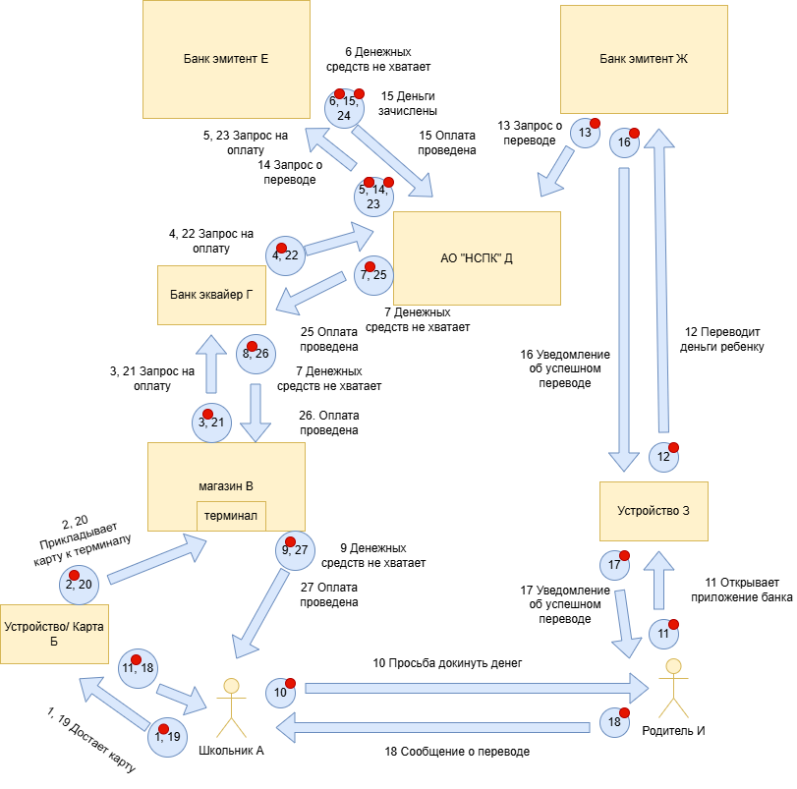
Рисунок 1. Схема существующих процессов (AS IS)
Процесс ДО:
1 – Школьник достает свою карту для оплаты с целью оплатить товар.
2 – Школьник прикладывает карту для оплаты товара к терминалу магазина.
3 – Из терминала запрос на оплату поступает в банк-эквайрер ТСП.
4 – Запрос на оплату идет из банка-эквайера в АО «НСПК».
5 – Запрос на оплату идет из АО «НСПК» в банк-эмитент школьника.
6 – Банк-эмитент школьника обрабатывает информацию, видит, что у клиента не хватает денежных средств и отправляет ответ о нехватке денежных средств в АО «НСПК».
7 – АО «НСПК» передает банку-эквайреру информацию, что у клиента не хватает денежных средств.
8 – Банк-эквайрер передает информацию в терминал магазина, что у клиента не хватает денежных средств.
9 – Школьник видит сообщение терминала, что у него не хватает денежных средств.
10 – Школьник связывается с родителем, чтобы попросить перевести ему недостающую сумму денег для покупки.
11 – Родитель открывает на устройстве приложение своего банка, чтобы перевести деньги.
12 – Родитель через приложение банка переводит деньги своему ребенку.
13 – Банк-эмитент родителя отправляет запрос о переводе в АО «НСПК».
14 – АО «НСПК» передает запрос о переводе в банк-эмитент школьника.
15 – Банк-эмитент школьника сообщает АО «НСПК», что деньги зачислены.
16 – Банк-эмитент родителя посылает уведомление о переводе родителю.
17 – Родитель видит сообщение об успешном переводе.
18 – Родитель сообщает своему ребенку, что деньги перевелись, чтобы тот смог заплатить за товар.
19 – Школьник достает свою карту для оплаты товара.
20 – Школьник прикладывает карту для оплаты к терминалу магазина.
21 – Из терминала запрос на оплату поступает в банк-эквайрер ТСП.
22 – Запрос на оплату идет из банка-эквайрера в АО «НСПК».
23 – Запрос на оплату идет из АО «НСПК» в банк-эмитент школьника.
24 – Банк-эмитент школьника обрабатывает информацию, видит, что у клиента хватает денежных средств и отправляет ответ об успешной оплате в АО «НСПК».
25 – АО «НСПК» передает банку-эквайреру информацию, что оплата была проведена успешно.
26 – Банк-эквайрер передает информацию в терминал магазина, что оплата была проведена успешно.
27 – Школьник видит сообщение терминала, что оплата была проведена успешно.

1.3.2. Схема «После» внедрения сервиса с описание внешних процессов
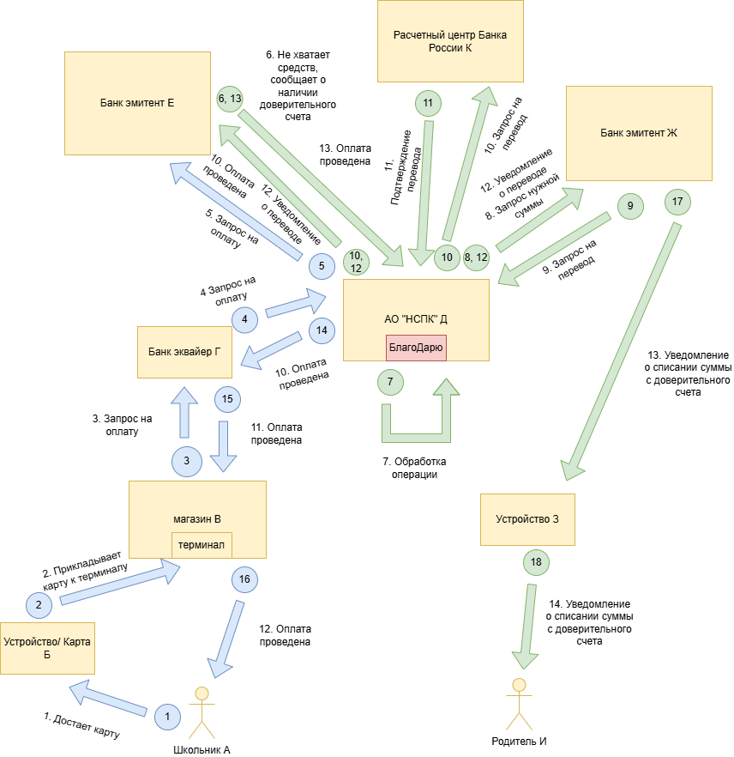
Рисунок 2. Схема ключевого процесса сервиса (TO BE)
Процесс ПОСЛЕ:
1 – Школьник достает свою карту для оплаты товара.
2 – Школьник прикладывает карту для оплаты к терминалу магазина.
3 – Из терминала запрос на оплату поступает в банк-эквайрер ТСП.
4 – Запрос на оплату идет из банка-эквайрера в АО «НСПК».
5 – Запрос на оплату идет из АО «НСПК» в банк-эмитент школьника.
6 – Банк-эмитент школьника обрабатывает операцию, видит, что у него недостаточно средств, и видит, что у него подключен доверительный счёт, направляет сообщение в АО «НСПК», что не хватает определённой суммы денежных средств, но есть доверительный счет.
7 – Сообщение от банка-эмитента обрабатывается сервисом, сверяет подходит ли товар под условия доверительного счета (например, категория товара и сумма операции).
8 – Сервисом направляется запрос в банк-эмитент родителя (доверительного счета/карты) с запросом недостающей суммы для оплаты.
9 – Банк-эмитент родителя проверяет есть ли нужная сумма на доверительном счете, замораживает ее и отправляет запрос на перевод суммы в банк эмитент школьника в АО «НСПК».
10 – АО «НСПК» передает запрос на перевод в расчетный центра Банка России.
11 – Расчетный центра банка России отправляет подтверждение перевода.
12 – АО «НСПК» передает уведомление о переводе в банки эмитенты.
13 – Банк эмитент школьника начисляет нужную сумму и сообщает АО «НСПК», что оплата проведена успешно, т.к. хватает денежных средств.
14 – АО «НСПК» передает банку-эквайреру информацию, что оплата была проведена успешно.
15 – Банк-эквайрер передает информацию в терминал магазина, что оплата была проведена успешно.
16 – Школьник видит сообщение терминала, что оплата была проведена успешно.
17 – Банк-эмитент родителя посылает уведомление о списании с доверительного счета/карты через онлайн-приложение родителю.
18 – Родитель видит сообщение о списании с доверительного счета/карты, в каком магазине были потрачены деньги и на какую сумму.

1.4. Пользовательские сценарии (UML Use-case diagram)
Перечень пользовательских сценариев:
– Регистрация пользователя.
– Подключение доверительного счета родителем/опекуном.
– Подключение доверительного счета школьником/студентом/человека с инвалидностью.
– Оплата картой школьником/студентом/человеком с инвалидностью
– Оплата через СБП школьником/студентом/человеком с инвалидностью
– Дополнительная функция возврата денег на доверительный счет при пополнении счета.
– Отвязка доверительного счета.
– Получение родителем/опекуном отчета по списаниям доверительному счету за месяц.
Диаграмма прецедентов представлена на рисунке 3.
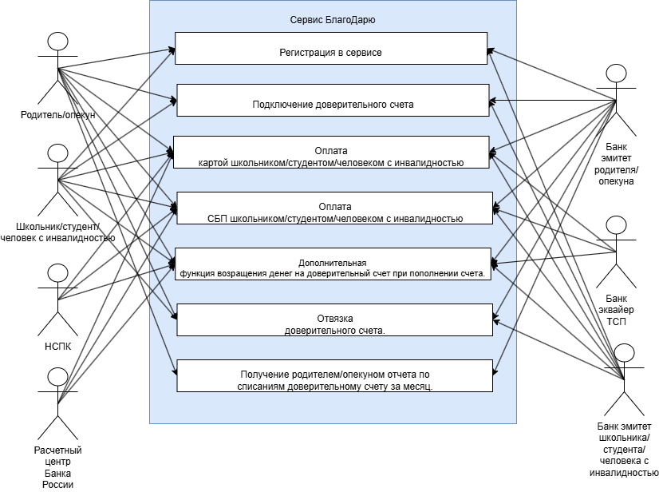
Рисунок 3. Диаграмма прецедентов (UML Use Case Diagram)

1.4.1. Подключение доверительного счета родителем/опекуном.
Подключение доверительного счета – это пользовательский сценарий, при выполнении которого плательщик в онлайн-режиме осуществляет операции, необходимые для подключения доверительного счета.
Предусловие: обязательное наличие телефона, интернета и мобильного приложения банка партнера сервиса.
Постусловие: пользователь (родитель/опекун) подключил доверительный счет.
Диаграмма активности для подключения доверительного счета со стороны родителя/опекуна показана на рисунке 4.
Диаграмма последовательности для подключения доверительного счета со стороны родителя/опекуна показана на рисунке 5.
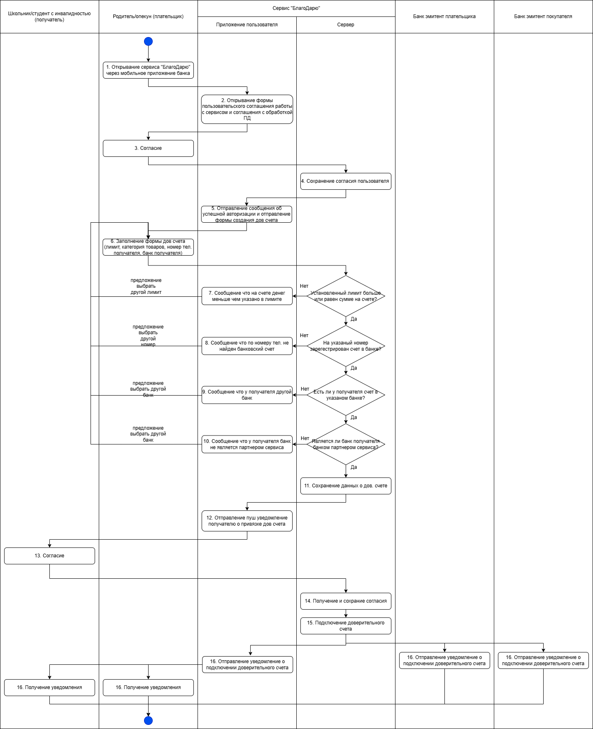
Рисунок 4. Диаграмма активности
1 – Родитель/опекун заходит в мобильное приложения своего банка эмитента через устройство и через приложение банка заходит в сервис «БлагоДарю».
2 – Приложение сервиса «БлагоДарю» выводит формы пользовательского соглашения работы сервиса и обработки персональных данных
3 – Родитель/опекун соглашается с условиями.
4 – Сервис сохраняет данные о соглашении пользователя.
5 – Приложение отправляет сообщение об успешной авторизации и выводит форму создания доверительного счета.
6 – Родитель/опекун выбирает себя как плательщика, счет для установления доверительного счета автоматически выбирается того банка эмитента плательщика с какого мобильного приложения банка зашел родитель/опекун, выбирается лимит его периодичность и сумма (к примеру 1000 рублей в неделю), категорию товаров (аптека, продуктовые магазины), подключение дополнительной функции возращения денег на счет при пополнении счета получателя при необходимости, указание номера телефона (или его лицевой счет) получателя и выбор банка эмитента получателя к которому будет привязан доверительный счет.
Условие – Сервис обрабатывает запрос и проверяет соответсвует данный лимит по сумме, имеющийся сумме на счете плательщика.
7 – Если сумма лимита больше имеющийся суммы на счете плательщика, то сервис возвращает запрос пользователю и требует указать другой лимит.
Условие – Далее сервис проверяет на данных номер телефона существует ли лицевой счет в банке.
8 – Если на указанный номер телефона не зарегистрирован лицевой счет, то пользователю выводится что номер телефона неверный.
Условие – Далее сервис проверяет есть ли у получателя счет в том банке который указал пользователь.
9 – Если на указанный банк у указанного номера телефона нет лицевого счета, то сервис возвращает запрос пользователю и выводит сообщение пользователю об этом и предлагает выбрать другой банк.
Условие – Далее сервис проверяет является ли банк получателя партнером сервиса.
10 – Если указанный банк у указанного номера телефона не является банком партнером сервиса, то сервис возвращает запрос пользователю и выводит сообщение пользователю об этом и предлагает выбрать другой банк.
11 – При соблюдении всех условий информация о доверительном счете (лимиты и категория товаров) сохраняется на сервисе.
12 – Сервис отправляет информацию о доверительном счете и форму соглашения получателю (школьнику/студенту/человеку с инвалидностью) через его банк эмитент.
13 – Школьник/студент/человек с инвалидностью получает уведомление и форму согласия и дает согласие.
14 – Сервис получает соглашение на подключение сервиса с двух сторон и сохраняет в сервисе.
15 – Сервис подключает доверительный счет.
16 – Сервис отправляет уведомление о подключении доверительного счета на сервисе пользователям и отправляет информацию двум банкам эмитентам плательщика и получателя.

1.4.1.1. Прототипы пользовательского пути <Сценария 1>

1.4.2. Подключение доверительного счета школьником/студентом/человека с инвалидностью.
Подключение доверительного счета – это пользовательский сценарий, при выполнении которого получатель в онлайн-режиме осуществляет операции, необходимые для подключения доверительного счета.
Предусловие: обязательное наличие телефона, интернета и мобильного приложения банка партнера сервиса.
Постусловие: пользователь (школьник/студент/школьник с инвалидностью) подключил доверительный счет.
Диаграмма активности для подключения доверительного счета со стороны школьника/студента/человека с инвалидностью показана на рисунке 6.
Диаграмма последовательности для подключения доверительного счета со стороны школьника/студента/человека с инвалидностью показана на рисунке 7.
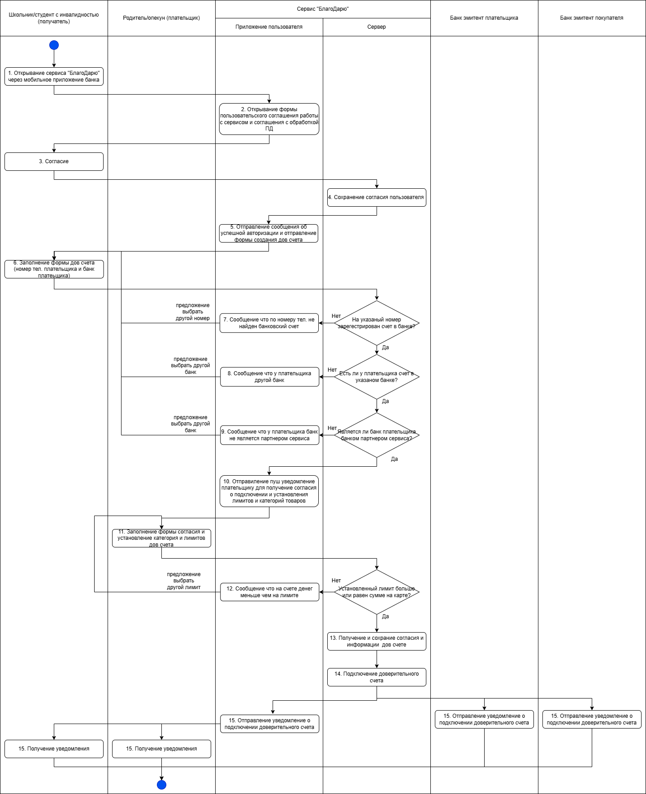
Рисунок 6. Диаграмма активности
1 – Школьник/студент/человек с инвалидностью заходит в мобильное приложения своего банка эмитента через устройство и через приложение банка заходит в сервис «БлагоДарю».
2 – Приложение сервиса «БлагоДарю» выводит формы пользовательского соглашения работы сервиса и обработки персональных данных
3 – Школьник/студент/человек с инвалидностью с условиями.
4 – Сервис сохраняет данные о соглашении пользователя.
5 – Приложение отправляет сообщение об успешной авторизации и выводит форму создания доверительного счета.
6 – Школьник/студент/человек с инвалидностью выбирает себя как получателя, счет для установления доверительного счета автоматически выбирается того банка эмитента плательщика с какого мобильного приложения банка зашел школьник/студент/человек с инвалидностью, указывает номера телефона (или его лицевой счет) плательщика и выбор банка эмитента плательщика к которому будет привязан доверительный счет.
Условие – Далее сервис проверяет на данных номер телефона существует ли лицевой счет в банке.
7 – Если на указанный номер телефона не зарегистрирован лицевой счет, то пользователю выводится что номер телефона неверный.
Условие – Далее сервис проверяет есть ли у плательщика счет в том банке который указал пользователь.
8 – Если на указанный банк у указанного номера телефона нет лицевого счета, то выводится сообщение пользователю об этом и предлагает выбрать другой банк.
Условие – Далее сервис проверяет явялется ли банк плательщика партнером сервиса.
9 – Если указанный банк у указанного номера телефона не является банком партнером сервиса, то выводится сообщение пользователю об этом и предлагает выбрать другой банк.
10 – Сервис отправляет информацию о доверительном счете и форму соглашения плательщику (родителю/опекуну) с настройкой лимитов и категориями дов счета через его банк эмитент.
11 – Родитель/опекун соглашается на подключение доверительного счета и настраивает категории и лимиты.
Условие – Сервис обрабатывает запрос и проверяет соответсвует данный лимит по сумме, имеющийся сумме на счете плательщика.
12 – Если сумма лимита больше имеющийся суммы на счете плательщика, то сервис возвращает запрос пользователю и требует указать другой лимит.
13 – Сервис сохраняет соглашение и информацию о доверительном счете.
14 – Сервис подключает доверительный счет.
15 – Сервис отправляет уведомление о подключении доверительного счета на сервисе пользователям и отправляет информацию двум банкам эмитентам плательщика и получателя.

1.4.2.1. Прототипы пользовательского пути <Сценария 2>

1.4.3. Оплата картой школьником/студентом/человеком с инвалидностью.
Оплата картой школьником/студентом/человеком с инвалидностью – это пользовательский сценарий, при выполнении которого пользователь при оплате картой сможет использовать комбинированный платеж с доверительного счета.
Предусловие: обязательное наличие карты или nfc в телефоне у школьника/студента/человека с инвалидностью.
Постусловие: пользователь (школьник/студент/школьник с инвалидностью) оплатил товары при нехватке денежных средств.
Диаграмма активности для оплаты картой школьником/студентом/человеком с инвалидностью показана на рисунке 8.
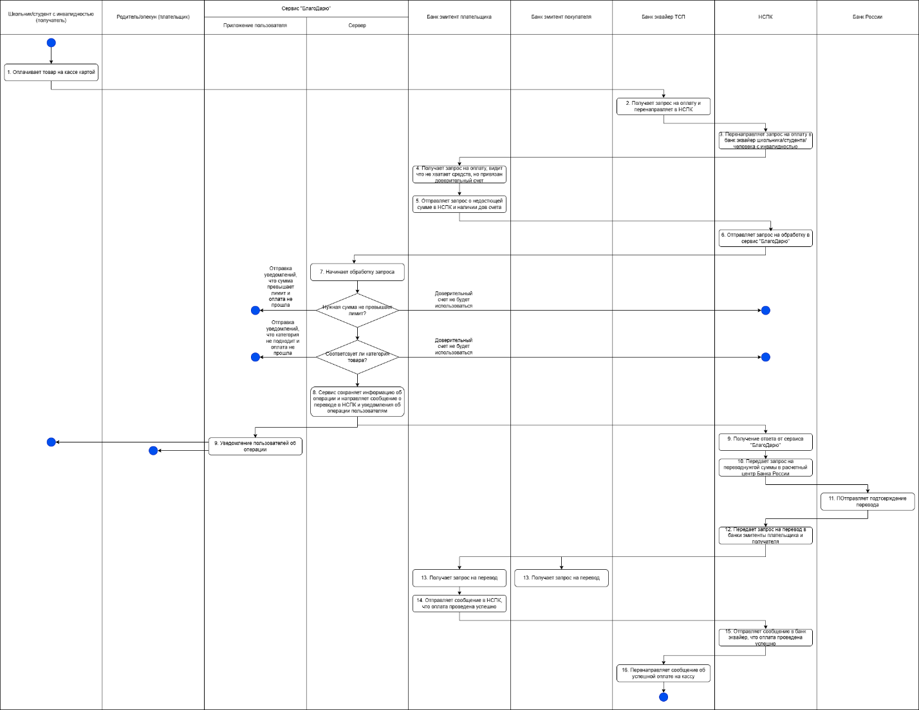
Рисунок 8. Диаграмма активности
1 – Школьник/студент/человек оплачивает товар на кассе по карте.
2 – Из терминала запрос на оплату поступает в банк-эквайрер ТСП.
3 – Запрос на оплату идет из банка-эквайрера в АО «НСПК».
4 – Запрос на оплату идет из АО «НСПК» в банк-эмитент школьника.
5 – Банк-эмитент школьника обрабатывает операцию, видит, что у него недостаточно средств, и видит, что у него подключен доверительный счёт, направляет сообщение в АО «НСПК», что не хватает определённой суммы денежных средств, но есть доверительный счет.
6 – НСПК перенаправляет запрос в сервис «Благодарю»
7 – Сообщение обрабатывается сервисом, проверяет сохраненную информацию о доверительном счете.
Условие – Запрашиваемая сумма не превышает лимит?
Если нет, то отправляется уведомления получателю и плательщику, что доверительный счет не сработал из-за несоответствия лимита. Иначе проверяет следующее условие.
Условие – Соответствует ли категория покупаемого товара с категорией указанной в условиях доверительного счета?
Если нет, то отправляется уведомления получателю и плательщику, что доверительный счет не сработал из-за несоответствия категорий. Иначе следующий шаг.
8 – При соответсвии всех условий сервис отправляет уведомление об операции плательщику и получателю и сообщение о переводе в НСПК и сохраняет информацию об операции.
9 – Пользователь и плательщик получают уведомление об операции, а НСПК получает ответ сервиса «Благодарю»
10 – АО «НСПК» передает запрос на перевод в расчетный центра Банка России.
11 – Расчетный центра банка России отправляет подтверждение перевода.
12 – АО «НСПК» передает уведомление о переводе в банки эмитенты.
13 – Банки получают уведомление о запросе и начинают обработку.
14 – Банк эмитент школьника начисляет нужную сумму и сообщает АО «НСПК», что оплата проведена успешно, т.к. хватает денежных средств.
14 – АО «НСПК» передает банку-эквайреру информацию, что оплата была проведена успешно.
15 – Банк-эквайрер передает информацию в терминал магазина, что оплата была проведена успешно.

1.4.3.1. Прототипы пользовательского пути <Сценария 3>

1.4.4. Оплата через СБП школьником/студентом/человеком с инвалидностью.
Оплата картой школьником/студентом/человеком с инвалидностью – это пользовательский сценарий, при выполнении которого пользователь при оплате картой сможет использовать комбинированный платеж с доверительного счета.
Предусловие: обязательное наличие карты или nfc в телефоне.
Постусловие: пользователь (школьник/студент/школьник с инвалидностью) оплатил товары при нехватке денежных средств.
Диаграмма активности для оплаты картой школьником/студентом/человеком с инвалидностью показана на рисунке 9.
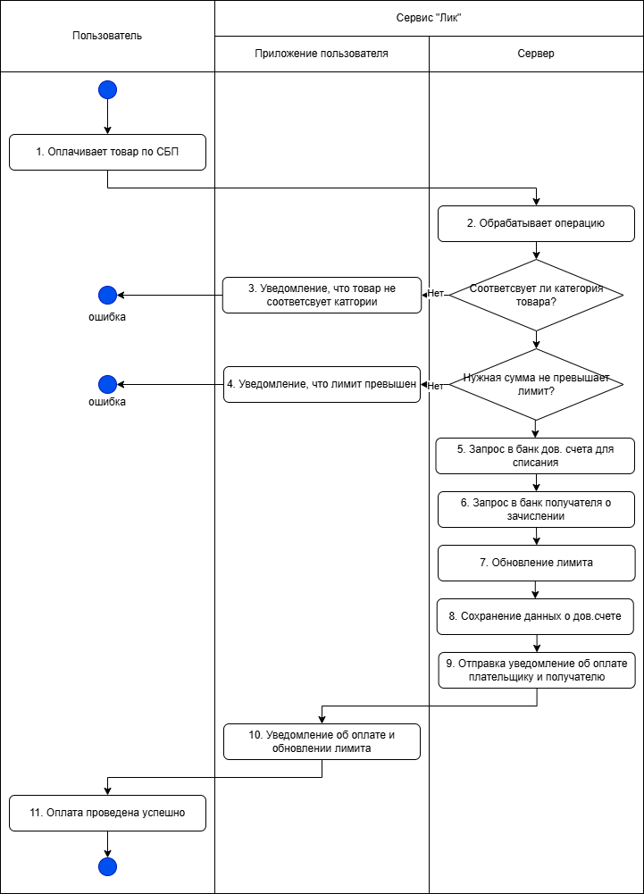
Рисунок 9. Диаграмма активности
1 – Школьник/студент/человек c инвалидностью оплачивает товар по СБП.
2 – Сервис получает запрос от банка эмитента школьника и обрабатывает запрос (какая денежная сумма нужна, категория, информация о привязанном доверительном счете).
Условие – Сервис проверяет соответствует ли категория товара, который пытается оплатить школьник/студент/человек с инвалидность с разрешенной категорией в доверительном счете по ММС.
3 – Если категория не подходит, то сервис передает уведомление пользователю о несоответствии категории товара и поэтому запрос был отклонен.
Условие – Проверка чтобы необходимая сумма для оплаты товара не превышала лимит доверительного счета.
4 – Если сумма превышает лимит, то сервис отправляет уведомление пользователю, что лимит был превышен и поэтому запрос был отклонен.
5 – Если все условия верны, то сервис «Благодарю» перенаправляет запрос в банк эмитент плательщика для списания нужной суммы.
6 – И перенаправляет запрос в банк эмитент получателя о зачислении суммы.
7 – Сервис «БлагоДарю» обновляет информацию о доверительном счете и обновляет лимит с учетом списания.
8 – Сервис «БлагоДарю» сохраняет информацию об оплате через доверительный счет в отчет за период.
9 – Сервис отправляет уведомление об успешной операции получателю и плательщику.
10 – Сервис через приложение отправляет уведомлению школьнику/студенту/ человеку с инвалидностью об оплате и обновлении лимита доверительного счета.
11 – У школьника/студента/человека с инвалидностью оплата по СБП прошла успешно.

1.4.4.1. Прототипы пользовательского пути <Сценария 4>

1.4.5. Дополнительная функция возращения денег на доверительный счет при пополнении счета.
Дополнительная функция возращения денег на доверительный счет при пополнении счета – это пользовательский сценарий, при выполнении которого при пополнении счета к которому привязан доверительный счет школьником/студентом/опекуном списывается в размере потраченного лимита с доверительного счета с его счета.
Предусловие: эту дополнительную функцию подключили при привязки доверительного счета.
Постусловие: со счета пользователя (школьник/студент/школьник с инвалидностью) при его пополнении были списаны деньги на доверительный счет в размере потраченного лимита.
Диаграмма активности для оплаты картой школьником/студентом/человеком с инвалидностью показана на рисунке 9.
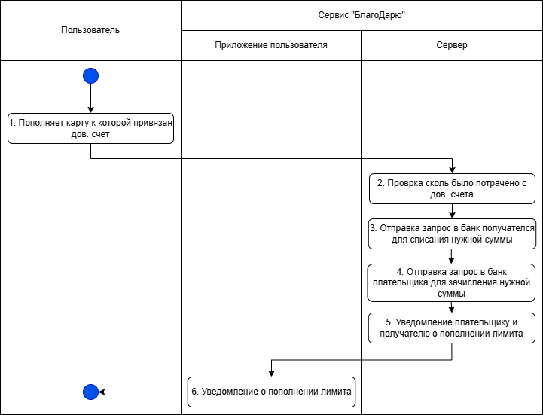
Рисунок 9. Диаграмма активности
1 – Школьник/студент/человек с инвалидностью пополняет счет, к которому привязан доверительный счет.
2 – Сервис обрабатывает запрос, проверяет есть ли функция пополнения у доверительного счета, сколько было с него потрачено и определяет сумму для пополнения.
3 – Сервис отправляет запрос в банк эмитент получателя для списания поставленной суммы.
4 – Сервис отправляет запрос в банк эмитент плательщика для зачисления поставленной суммы.
5 – Сервис передает уведомление плательщику и получателю о пополнении счета получателя.
6 – В приложении получателя появилось уведомлении о списании в доверительный счет и информацию о функции возращения денег.

1.4.5.1. Прототипы пользовательского пути <Сценария 5>

1.4.6. Отвязка доверительного.
Отвязка доверительного счета – это пользовательский сценарий, при выполнении которого доверительный счет отвязывается.
Предусловие: наличие телефона и приложения банка.
Постусловие: был отвязан доверительный счет.
Диаграмма активности для оплаты картой школьником/студентом/человеком с инвалидностью показана на рисунке 10.
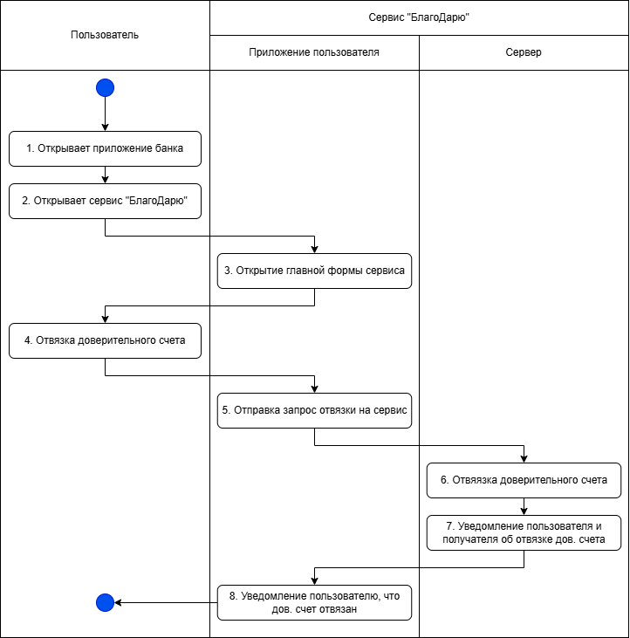
Рисунок 10. Диаграмма активности
1 – Пользователь (получатель или плательщик) открывает мобильное приложение банка.
2 – В приложение банка пользователь открывает сервис «Благодарю».
3 – Приложение сервиса открывает главную форму с основными кнопками.
4 – Пользователь в перечне доверительных счетов выбирает нужный и отвязывает, дав предварительное подтверждение на отвязку.
5 – Через приложение запрос перенаправляется в сервис.
6 – В сервисе происходит отвязка доверительного счета, сохранив его в истории личного кабинета пользователя.
7 – Сервис отправляет уведомление об отвязке доверительного счета в приложения получателя и плательщика.
8 – В приложение пользователя приходит уведомление об отвязке доверительного счета.

1.4.6.1. Прототипы пользовательского пути <Сценария 6>

1.4.7. Получение родителем/опекуном отчета по списаниям доверительному счету за месяц.
Получение родителем/опекуном отчета по списаниям доверительному счету за месяц. – это пользовательский сценарий, при выполнении которого родитель/опекун сможет получать полный отчет по истечению срока лимита по его использовании получателем.
Предусловие: наличие телефона и приложения банка.
Постусловие: был получен отчет родителем/опекуном по списаниям по доверительному счету.
Диаграмма активности для оплаты картой школьником/студентом/человеком с инвалидностью показана на рисунке 11.
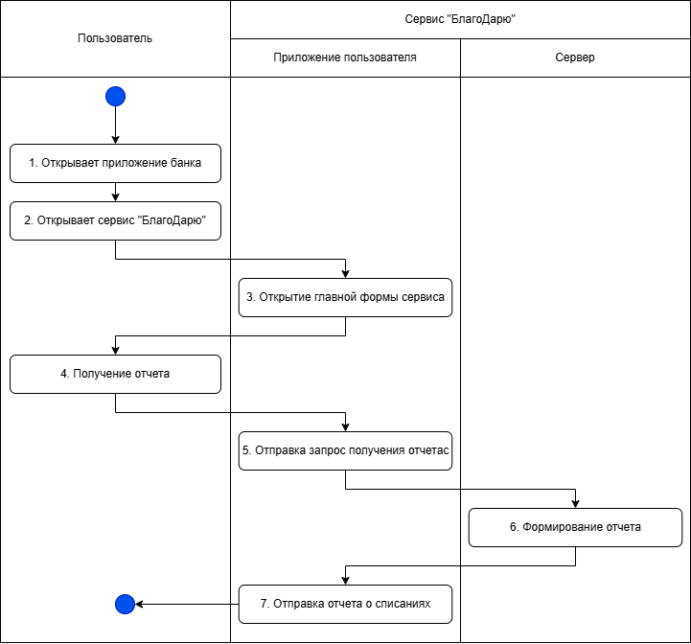
Рисунок 11. Диаграмма активности
1 – Родитель/опекун открывает мобильное приложение банка.
2 – В приложение банка пользователь открывает сервис «Благодарю».
3 – Приложение сервиса открывает главную форму с основными кнопками.
4 – Пользователь нажимает соответствующую кнопку для получения отчета по нужному доверительному счету.
5 – Приложение отправляет запрос на формирование отчета в сервер.
6 – В сервисе формируется отчет об операциях (дата, время, категория списания, сумма списания, процент использования лимита).
7 – Сервис отправляет сформированный отчет в приложения пользователя.

1.4.7.1. Прототипы пользовательского пути <Сценария 8>

1.5. Схема внутренней логики работы сервиса
Я постаралась сделать схему внутренней логики но во первых не знаю как сделать чтобы было более разборчевее и правильно ли, поэтому не стала писать описание к рисунку и подписывать стрелки. Надеюсь на комментарии)
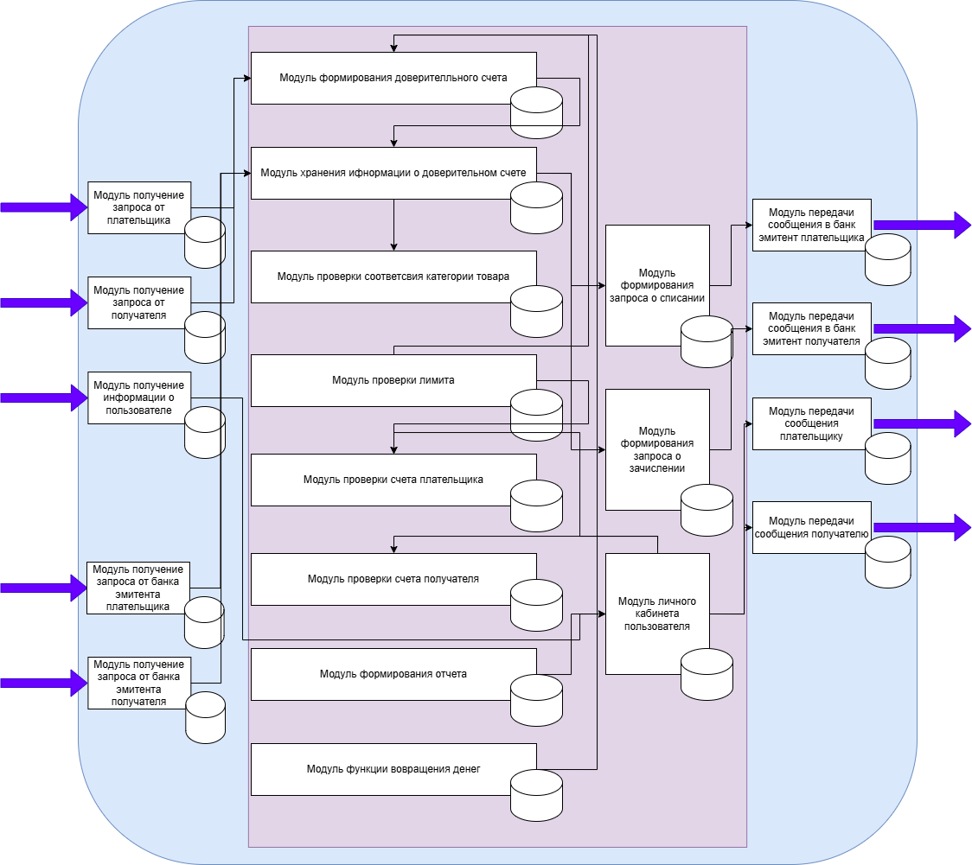
Рисунок 11. Схема внутренней логики работы сервиса

2. Маркетинг

2.1. Рынок сервиса
Сервис «БлагоДарю» функционирует на рынке цифровых финансовых сервисов, в сегменте безналичных розничных платежей и социальных финансовых решений. Данный рынок характеризуется высокой степенью цифровизации, активным развитием Системы быстрых платежей и устойчивым ростом доли безналичных операций среди населения Российской Федерации.
Особенностью рассматриваемого рынка является его социальная направленность: конечными пользователями сервиса выступают люди, получаемую финансовую поддержку (школьники/студенты/люди с инвалидностью) и те, кто ее оказывают (родители/опекуны). Заинтересованным лицами являются банки для поднятия транзакционной активности

2.1.1. Прогноз объема рынка
Для оценки объема рынка сервиса «БлагоДарю» используется методика TAM–SAM–SOM, позволяющая поэтапно определить совокупный, доступный и достижимый рынки.
TAM (Total Addressable Market) – совокупный рынок всех потенциальных пользователей сервиса в Российской Федерации. В TAM включаются школьники, студенты и люди с инвалидностью, использующие банковские карты и СБП, а также их родители/опекуны. Согласно данным ТАСС, численность школьников составляет около 18,5 млн человек [3], по данным РБК студентов составляет около 4,11 млн человек [4], а людей с инвалидностью составляет 11,1 млн человек [5]. С учетом пересечений целевых групп и доли пользователей безналичных платежей группа получателей составляет 33 млн человек. Предположим, у кажого школьника/студента/человека с инвалидностью есть один родитель/попечитель, так что 33*2 = 66 млн человек. Предположительно TAM сервиса оценивается в 66 млн человек.
SAM (Serviceable Available Market) – часть TAM, доступная сервису с учетом инфраструктуры НСПК и банков, подключенных к СБП. По данным Банка России, уровень безналичных расчетов среди населения достигла 87,5% [6]. Таким образом, SAM оценивается на уровне 57,75 млн человек.
SOM (Serviceable Obtainable Market) – доля рынка, которую сервис способен занять в среднесрочной перспективе (3–5 лет). По данным опроса 57% ответили что хотели бы воспользоваться сервисом. Таким образом, SOM оценивается в 33 млн человек.

2.1.2. Ситуационный анализ

2.1.2.1. Оценка потенциала спроса
Размер целевой аудитории сервиса «БлагоДарю» составляет 33 млн человек, что соответствует пользователям безналичных платежей из социально зависимых групп населения и их родителей/опекунов.
Частота использования сервиса определяется частоты переводов родителей/опекунов своим детям/подопечным. По данным опроса 63,3 % совершают переводы своим детям/подопечным 1-2 раза в месяц и 27,3% 1-2 раза в неделю, что в среднем составляет 3 перевода в месяц.
Таким образом, потенциальное количество операций сервиса;
33 млн пользователей × 3 операций × 12 месяцев = 1 118 млн операций в год.
33 млн/66 млн * 100 = 50% – уровень проникновения. Средний потенциал роста продаж.

2.1.2.2. Оценка потенциала продаж
По проводимому опросу была выявлена средняя запрашиваемая сумма при переводе родителем/опекуном своим детям/подопечным – 3118 рублей.
Годовой оборот сервиса при 33 млн. активных пользователей составит:
1 118 млн операций × 3118 руб. = 45 млрд рублей в год.
Доходность проекта формируется за счет комиссионного вознаграждения от банков-партнеров. При условной ставке комиссии 0,3 % от оборота, потенциальный валовый доход сервиса может составлять:
45 млрд × 0,3 % = 13,5 млрд рублей в год.
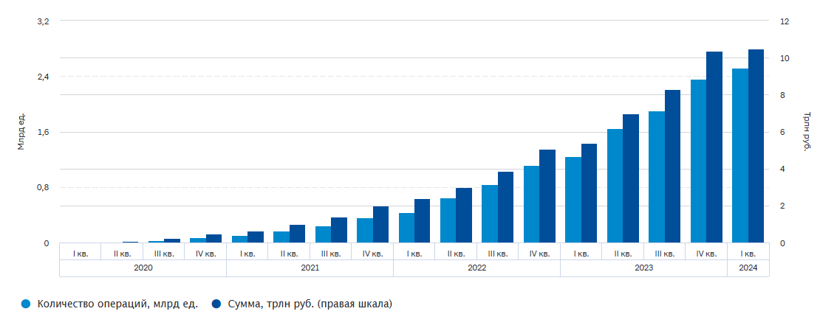
Рисунок 12. Статистика переводов денежных средств в период с 2020 по 2024 год
По статистике Банка России (рис. 12) [8] можно сделать вывод, что с каждым годом растет количество переводов, а также популярность безналичного расчета. За квартал количество переводов увеличивается примерно на 1,2%, что увеличивает количество потенциальных пользователей со временем.
По исследованиям ЮMoney родители стали чаще и больше переводить деньги своим детям. За год тренд перевода своим детям карманных денег на карту вырос более чем в полтора раза — с 41% до 64% [9].
Таким образом темп роста сегмента составляет ~1-5% в год.

2.1.2.3. Оценка условий конкуренции
На рынке отсутствуют прямые конкуренты, полностью реализующие механику автоматического покрытия нехватки средств с помощью комбинированной оплаты с нескольких счетов в момент транзакции, такие как Сбер [7]. Косвенными конкурентами выступают функции автопереводов, запрос денег, совместный счет и детские дебетовые карты.
Уровень конкуренции оценивается как низкий, барьеры входа – как высокие за счет регуляторных требований и необходимости интеграции с инфраструктурой НСПК, а также поиска банков партнеров.
Для наглядного сравнения сервиса «БлагоДарю» с существующими решениями проведен сравнительный анализ конкурентов (таблица 3).
Таблица 3. Сравнительный анализ конкурентных решений
Критерий | БлагоДарю | Комбинированный платеж | Автоперевод | Запрос денег | Совместный счет | Детские дебетовые карты
Автоматическое покрытие нехватки средств | + | + | - | - | - | -
Работа в момент оплаты | + | + | - | - | + | +
Не требует ручных действий | + | + | - | - | + | +
Интеграция с банковским приложением | + | + | + | + | + | +
Социальная направленность | + | + | - | - | + | +
Использование счетов других людей | + | - | + | + | + | +

2.2. Анализ потребителей

2.2.1. Определение целевой аудитории
Сервис «БлагоДарю» ориентирован на две взаимосвязанные целевые группы: получателей и плательщиков.
Получатели – школьники, студенты и люди с инвалидностью. Демографические характеристики: возраст от 7 до 25 лет и старше (для людей с инвалидностью). Экономические характеристики: отсутствие или ограниченный собственный доход. Основная мотивация: покупка товара или услуги. Основные потребности: быстрая оплата.
Плательщики – родители и опекуны. Демографические характеристики: возраст от 18 до 60 лет. Основная мотивация: финансовая поддержка своих детей и подопечных. Основные потребности: быстрая помощь, не требующего личного воздействия; контроль за тратами ребенка/подопечного.

2.3. Customer Development

2.3.1. Формирование гипотез для поиска целевой аудитории
В рамках Customer Development сформированы следующие гипотезы (табл. 4):
Н1: Социально и финансово зависимые люди (школьники, студенты, люди с инвалидностью) часто сталкиваются с нехваткой денежных средств при оплатах повседневных нужд, что приводит к отказам и неудобствам.
Н2: Школьники/студенты/люди с инвалидностью сталкиваются с неудобствами при нехватке денежных средств
Н3: Родители/опекуны хотят контролировать траты своих детей/подопечных и знать куда и на что они тратят деньги
Н4: Родители/опекуны сталкиваются с неудобствами из-за того что нужно быть всегда онлайн чтобы вовремя оказать финансовую помощь своим детям/подопечным
Таблица 4 – Постановка гипотез
Гипотеза | Действие для проверки | Метрика результата | Вывод
Н1 | Вопрос 1. Как часто Вы сталкиваетесь с ситуацией, когда в момент совершения покупки у Вас недостаточно денежных средств на карте/счете? | Больше 50 % опрошенных выразит, что часто сталкиваются с нехваткой средств на карте | Создать сервис, который покрывает нехватку денежных средств моментально
Н2 | Вопрос 1. Какие ситуации происходили с Вами из-за нехватки денег при оплате? | Больше 50 % опрошенных выразит, что сталкиваются с неприятными ситуациями при нехватки денег во время оплаты | Создать сервис, который покрывает нехватку денежных средств моментально
Н3 | Вопрос 1. Хотели бы Вы получать ежемесячные отчеты о тратах с этого специального счета? | Больше 50 % опрошенных выразит, что хочет иметь отчеты по тратам своего ребенка | Создать сервис который позволит контролировать траты ребенка/подопечного
Н4 | Вопрос 1. Беспокоит ли Вас необходимость часто переводить деньги детям/подопечным? | Больше 50 % опрошенных выразит, что сталкивается с неудобствами при финансовой поддержке своих детей/подопечных | Создать сервис, автоматизирующий финансовую поддержку детей/подопечных без личного участия родителей/опекунов

2.3.2. Составление опроса
Опрос ориентирован на выявление частоты возникновения проблемы нехватки средств, существующих способов ее решения и готовности к использованию автоматизированного сервиса. Длительность опроса не превышает 5 минут.
ыБлок 0: Кто Вы? (Обязательно)
- Школьник/студент/человек с инвалидностью (получаю/получал/планирую получать финансовую помощь) *вопросы блока 1
- Родитель/опекун/попечитель (оказываю/оказывал/планирую оказывать финансовую помощь) *вопросы блока 2
- И получаю и оказываю финансовую помощь (ответьте на вопросы блоков 1 и 2)
Блок 1: Для получателей помощи (школьники, студенты, люди с инвалидностью)
Вы получаете/получали или планируете получать финансовую поддержку от ваших родителей/опекунов?
o Получаю сейчас
o Получал раньше
o Планирую получать
Ваш возраст:
o до 18 лет
o 18-25 лет
o 25-40 лет
o больше 40 лет
Кем Вы являетесь? *несколько вариантов
o Школьник
o Студент
o Имею ограничения возможностей здоровья
o Другое
Как часто Вы сталкиваетесь с ситуацией, когда в момент совершения покупки у Вас недостаточно денежных средств на карте/счете?
o Чаще 2 раз в неделю
o 1-2 раза в неделю
o 1-2 раза в месяц
o 1-2 раза в год
o Никогда
o Другое
Какие ситуации происходили с Вами из-за нехватки денег при оплате? *несколько вариантов
o Всегда хватало денег
o Приходилось звонить родителям/опекунам для перевода
o Отказывался от покупки
o Задерживал очередь
o Брал в долг или рассрочку
o Не мог связаться с родителями (они в отпуске, спят, нет связи)
o Другое
Каким образом Вы обычно запрашиваете финансовую помощь у родителей/опекунов для оплаты товаров или услуг? *несколько вариантов
o Звоню/пишу родителю/опекуну для перевода суммы (онлайн)
o Прошу лично перевести мне необходимую сумму (офлайн)
o Прошу лично и мне дают деньги наличкой
o Заранее обговариваю, какая денежная сумма мне нужна
o Другое
В случае, когда Вам приходилось связываться по телефону для получения финансовой помощи от родителя/опекуна вы быстро получали помощь?
o Быстро (до 5 минут)
o Скорее быстро, чем медленно (от 5 до 30 минут)
o Скорее медленно, чем быстро (от 30 до 1 часа)
o Медленно (от 1 часа и больше)
o Всегда по разному (зависит от обстоятельств)
Какую среднюю денежную сумму за раз Вы обычно просите у родителей/опекунов?
o До 500 рублей
o От 500 до 1000 рублей
o От 1000 до 2500 рублей
o От 2500 до 5000 рублей
o Больше 5000 рублей
o Больше 10 000 рублей
Вы когда-нибудь пользовались функцией «автоперевод» (когда в определенный период с одного счета списывается определенная сумма на другой) или функцией «запрос денег» в приложениях банков?
o Да
o Нет
Удобны ли для Вас эти функции? *при выборе «да» в предыдущем вопросе
o Да, пользуюсь постоянно
o Да, пользуюсь иногда
o Да, но пользовался один раз
o Нет, пользуюсь постоянно
o Нет, пользуюсь иногда
o Нет, пользовался один раз
Какие неудобства вызвали у вас использование данных функций? *при выборе «нет» *Открытый вопрос
Приходилось ли Вам когда‑нибудь пользоваться совместным банковским счётом, которым могут одновременно распоряжаться два человека, как одним общим счётом?
o Да
o Нет
Удобен ли для Вас совместный счет? *при выборе «да» в предыдущем вопросе
o Да, пользуюсь
o Да, но не пользуюсь
o Нет, но пользуюсь
o Нет, не пользуюсь
Какие неудобства вызвали у вас использование совместного счета? *при выборе «нет» *Открытый вопрос
Представьте: сервис, который автоматически доплачивает недостающую денежную сумму во время оплаты товара или услуги со специального счета родителей/опекуна, предназначенного для этого. Вы мгновенно получаете финансовую помощь при оплате, а родители/опекуны не беспокоятся за Вас. Хотели бы Вы пользоваться таким сервисом?
o Да, очень хочу!
o Скорее да
o Не знаю
o Скорее нет
o Нет
o Другое
Как Вы считаете, по каким категориям покупок должен работать сервис? *несколько вариантов
o Продукты/еда
o Лекарства
o Образование (учебники, репетиторы)
o Одежда/быт
o Техника
o Развлечения
o Другое
Что бы Вы хотели еще видеть в работе сервиса? *Открытый вопрос
Блок 2: Для родителей/опекунов
Вы оказываете/оказывали/планируете оказывать финансовую поддержку своим детям/подопечным или близким?
o Оказываю сейчас финансовую поддержку
o Оказывал раньше финансовую поддержку
o Планирую оказывать финансовую поддержку
Как часто Ваши дети/подопечные просят перевести им деньги, когда им не хватает на оплату товаров или услуг?
o Никогда
o 1-2 раза в год
o 1-2 раза в месяц
o 1-2 раза в неделю
o Чаще
o Другое
Беспокоит ли Вас необходимость часто переводить деньги детям/подопечным? *несколько вариантов
o Да, нужно всегда быть онлайн
o Да, приходится прерывать дела
o Да, постоянно беспокоюсь за детей/подопечных
o Да, теряю контроль над тратами
o Нет, все удобно
o Другое
Вы когда-нибудь пользовались функцией «автоперевод» (когда в определенный период с одного счета списывается определенная сумма на другой) или функцией «запрос денег» в приложениях банков?
o Да
o Нет
Удобны ли для Вас эти функции? *при выборе «да» в предыдущем вопросе
o Да, пользуюсь постоянно
o Да, пользуюсь иногда
o Да, но пользовался один раз
o Нет, пользуюсь постоянно
o Нет, пользуюсь иногда
o Нет, пользовался один раз
Какие неудобства вызвали у вас использование данных функций? *при выборе «нет» *Открытый вопрос
Приходилось ли Вам когда‑нибудь пользоваться совместным банковским счётом, которым могут одновременно распоряжаться два человека, как одним общим счётом?
o Да
o Нет
Удобен ли для Вас совместный счет? *при выборе «да» в предыдущем вопросе
o Да, пользуюсь
o Да, но не пользуюсь
o Нет, но пользуюсь
o Нет, не пользуюсь
Какие неудобства вызвали у вас использование совместного счета? *при выборе «нет» *Открытый вопрос
Представьте: Сервис который будет помогать быстро и безопасно помогать вашим детям/подопечным в случае нехватки денежных средств на их счете при оплате, не требуя Вашего личного участия. К примеру, вашему ребенку/подопечному не хватает 200 рублей при оплате лекарств, и эта сумма автоматически подтягивается с Вашего специального счета. Ребенку/подопечному не придется связываться с Вами, а Вы можете контролировать финансовую поддержку с помощью гибких лимитов (по денежным суммам, категории товаров) и отчетов по тратам. Хотели бы Вы подключить такой сервис?
o Да, очень хочу!
o Скорее да
o Не знаю
o Скорее нет
o Нет
Какие лимиты Вы бы установили на доверительный счет? (По суммам в месяц, который сможет ребенок/подопечный использовать в случае нехватки средств)
o До 1000 руб.
o 1000-3000 руб.
o 3000-7000 руб.
o 7000-15 000 руб.
o Более 15 000 руб.
o Без лимита
Какие категории Вы разрешите для использования средств со специального счета ребенком/подопечным? *несколько вариантов
o Продукты/еда
o Лекарства
o Образование (учебники, репетиторы)
o Одежда/быт
o Техника
o Развлечения
o Другое
Хотели бы Вы получать ежемесячные отчеты о тратах с этого специального счета?
o Да
o Нет
Что бы Вы хотели еще видеть в работе сервиса? *Открытый вопрос
Спасибо за ответы! Ваши идеи помогут доработать сервис "БлагоДарю" для реальной работы.

2.3.3. Вывод по результатам исследования
Результаты исследования (табл. 5) подтверждают актуальность проблемы и высокую заинтересованность всех участников процесса.
Таблица 5 – Результаты анкетирования
Вопрос | Результаты
Кто Вы? | 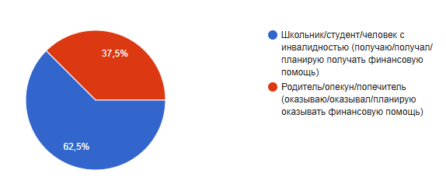
Вы получаете/получали или планируете получать финансовую поддержку от ваших родителей/опекунов? | 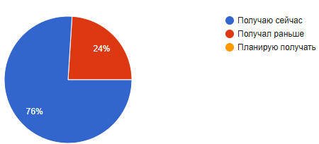
Ваш возраст | 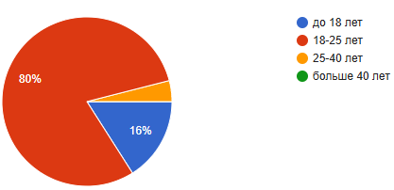
Кем Вы являетесь? | 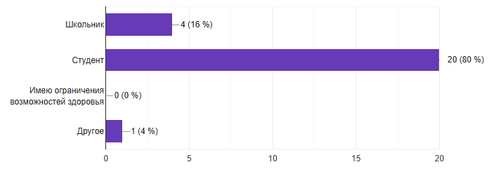
Как часто Вы сталкиваетесь с ситуацией, когда в момент совершения покупки у Вас недостаточно денежных средств на карте/счете? | 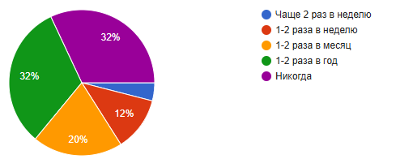
Какие ситуации происходили с Вами из-за нехватки денег при оплате? | 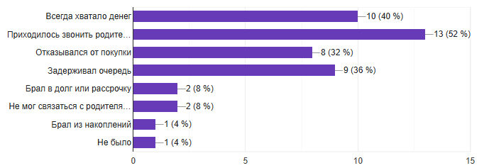
Каким образом Вы обычно запрашиваете финансовую помощь у родителей/опекунов для оплаты товаров или услуг? | 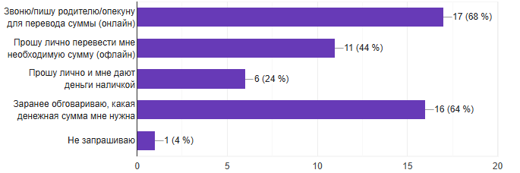
В случае, когда Вам приходилось связываться по телефону для получения финансовой помощи от родителя/опекуна быстро Вы получали помощь? | 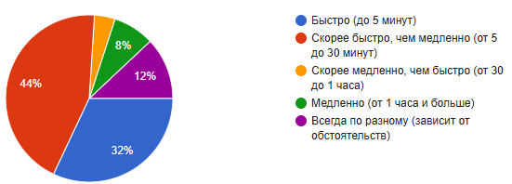
Какую среднюю денежную сумму за раз Вы обычно просите у родителей/опекунов? | 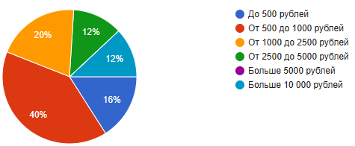
Вы когда-нибудь пользовались функцией «автоперевод» (когда в определенный период с одного счета списывается определенная сумма на другой) или функцией «запрос денег» в приложениях банков? | 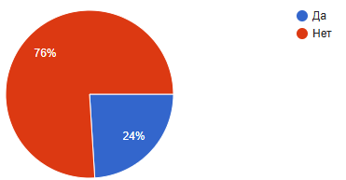
Удобны ли для Вас эти функции? | 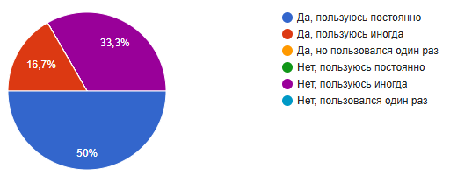
Какие неудобства вызвали у Вас использование данных функций? | Частые уведомления  Иногда не получался перевод по запросу, приходилось отменять операцию
Приходилось ли Вам когда-нибудь пользоваться совместным банковским счётом, которым могут одновременно распоряжаться два человека, как одним общим счётом? | 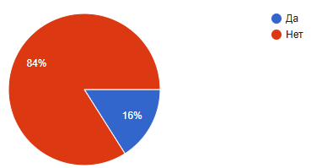
Удобен ли для Вас совместный счет? | 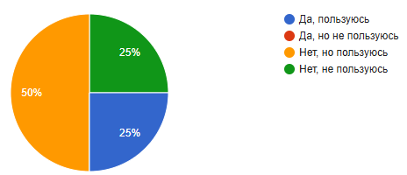
Какие неудобства вызвали у Вас использование совместного счета? | Отслеживание личных трат  Ну ты им особо не пользовался, А деньги исчезали
Представьте сервис, который автоматически списывает недостающую денежную сумму во время оплаты товара или услуги со специального счета родителей/опекуна, предназначенного для этого. Вы мгновенно получаете финансовую помощь при оплате, а родители/опекуны не беспокоятся за Вас. Хотели бы Вы пользоваться таким сервисом? | 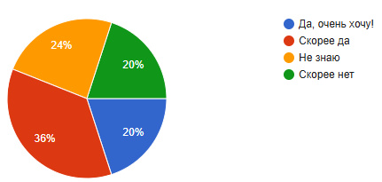
Как Вы считаете, по каким категориям покупок должен работать сервис? | 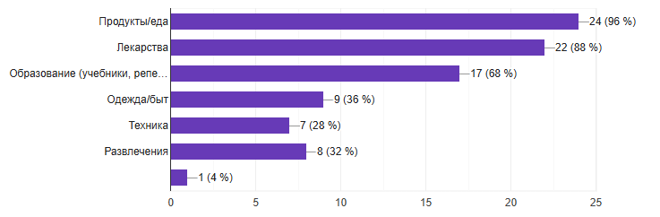
Что бы Вы хотели еще видеть в работе сервиса? | -  Остаток на счёте  Хорошее удобное и интуитивно понятное приложение, если в совместном счёте есть ребёнок то для него должны действовать ограничения на сумму покупки и перевода  .  чтобы можно было пользоваться сервисом не только со своими родителями, но и с другими людьми  История переводов  Ну да  Хз  Затрудняюсь ответить  1. Лимиты на списание недостающей суммы 2. Возможность отслеживания доступной суммы для списания 3.Визуальное представление статистики- классификация трат по сумме/магазину/дате 4.Техническое –возможность увеличения текста+озвучки 5. Возможность оставлять комментарии  Чтобы родитель/опекун мог ставить лимит снятия денег с его карты на месяц и мне в уведомления приходила сумма лимита и остатков по лимиту  что-нибудь крутое  Аналитику  возможность подключения нескольких членов семьи?  Контроль сервиса.  Функция для родителей по установке категории трат  сравнение с конкурентами, что то похожее для обычных детей точно есть  Не знаю  Ничего
Вы оказываете/оказывали/планируете оказывать финансовую поддержку своим детям/подопечным или близким? | 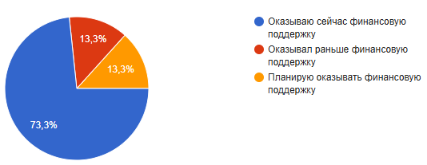
Как часто Ваши дети/подопечные просят перевести им деньги, когда им не хватает на оплату товаров или услуг? | 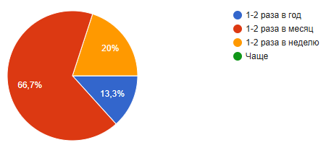
Беспокоит ли Вас необходимость часто переводить деньги детям/подопечным? | 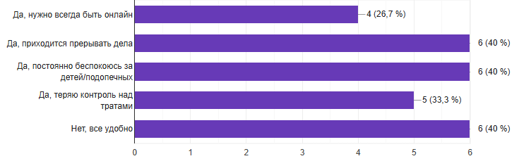
Вы когда-нибудь пользовались функцией «автоперевод» (когда в определенный период с одного счета списывается определенная сумма на другой) или функцией «запрос денег» в приложениях банков? | 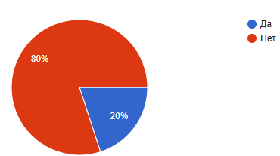
Удобны ли для Вас эти функции? | 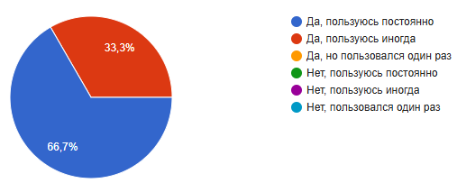
Какие неудобства вызвали у Вас использование данных функций? | -
Приходилось ли Вам когда-нибудь пользоваться совместным банковским счётом, которым могут одновременно распоряжаться два человека, как одним общим счётом? | 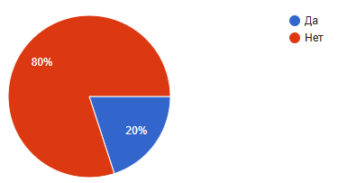
Удобен ли для Вас совместный счет? | 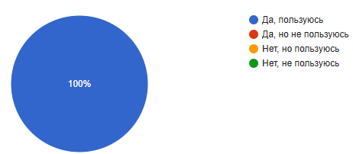
Какие неудобства вызвали у Вас использование совместного счета? | -
Представьте сервис который будет помогать быстро и безопасно помогать вашим детям/подопечным в случае нехватки денежных средств на их счете при оплате, не требуя Вашего личного участия. К примеру, вашему ребенку/подопечному не хватает 200 рублей при оплате лекарств, и эта сумма автоматически подтягивается с Вашего специального счета. Ребенку/подопечному не придется связываться с Вами, а Вы можете контролировать финансовую поддержку с помощью гибких лимитов (по денежным суммам, категории товаров) и отчетов по тратам. Хотели бы Вы подключить такой сервис? | 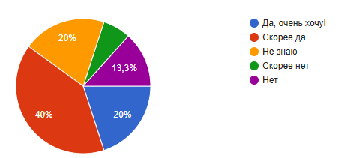
Какие лимиты Вы бы установили на доверительный счет? (По суммам в месяц, который сможет ребенок/подопечный использовать в случае нехватки средств) | 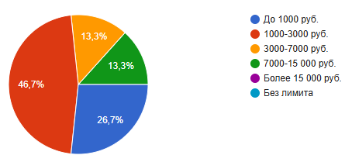
Какие категории Вы разрешите для использования средств со специального счета ребенком/подопечным? | 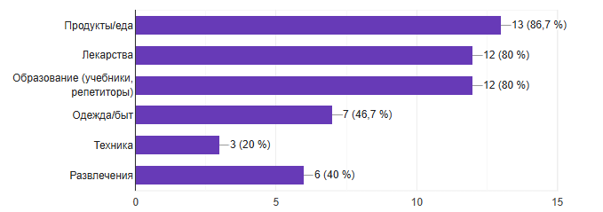
Хотели бы Вы получать ежемесячные отчеты о тратах с этого специального счета? | 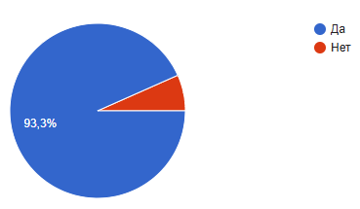
Что бы Вы хотели еще видеть в работе сервиса? | -  Чтобы средства не списывались без согласия  .  Чтобы ребенок смог сразу давать обратную связь сразу же после оплаты  Чтобы ребёнок смог давать отчёт за потраченные деньги  Анализ, где бы ребёнок мог сэкономить деньги, которые запросил дополнительно  Ничего  Не знаю  Отчет о покупках  не только ежемесячные отчеты, но и по запросу за период

2.4. Разработка продуктовой стратегии

2.4.1. SWOT-анализ
SWOT-анализ позволяет оценить внутренние и внешние факторы, влияющие на реализацию сервиса «БлагоДарю», а также определить стратегические направления его развития.
Сильные стороны (Strengths) сервиса заключаются в уникальности продуктовой концепции, основанной на автоматическом покрытии нехватки средств непосредственно в момент оплаты. Сервис не требует от пользователя дополнительных действий, что существенно повышает удобство использования. Интеграция с инфраструктурой НСПК и банковскими мобильными приложениями обеспечивает высокий уровень надежности и доверия со стороны пользователей.
Слабые стороны (Weaknesses) связаны с зависимостью сервиса от банков-партнеров и скорости их технологической интеграции. Кроме того, сервис не является самостоятельным продуктом для конечного пользователя и может быть реализован только как часть банковской экосистемы, что ограничивает самостоятельное масштабирование.
Возможности (Opportunities) определяются устойчивым ростом безналичных платежей и СБП, а также цифровизацией социальной поддержки и повседневных финансовых операций. Дополнительные возможности связаны с расширением функционала сервиса и его адаптацией под различные целевые группы.
Угрозы (Threats) включают потенциальные изменения в регулировании платежных сервисов, а также появление аналогичных решений со стороны крупных банков или финтех-компаний. Тем не менее, высокая сложность интеграции с платежной инфраструктурой создает существенные барьеры для новых игроков.
Таким образом, результаты SWOT-анализа подтверждают стратегическую целесообразность развития сервиса «БлагоДарю» и наличие у него устойчивых конкурентных преимуществ.

2.4.2. Методика STP – сегментация
Сегментация рынка в рамках методики STP необходима для выделения однородных групп пользователей, для которых сервис «БлагоДарю» является наиболее полезным и востребованным. Так как сервис ориентирован на решение конкретной повседневной проблемы – нехватки денежных средств в момент оплаты, сегментация проводится с учётом социальных, демографических и поведенческих характеристик пользователей.
В рамках исследования были использованы следующие критерии сегментации:
– демографические;
– экономические;
– поведенческие.
Демографическая сегментация
По демографическому признаку рынок сервиса «БлагоДарю» делится на три основных сегмента получателей финансовой помощи:
– школьники;
– студенты;
– люди с инвалидностью.
Все перечисленные группы характеризуются ограниченной финансовой самостоятельностью и регулярной потребностью в поддержке со стороны родителей или опекунов.
Экономическая сегментация
По экономическому критерию сегментация проводится на основе уровня дохода пользователей. Для всех целевых сегментов характерно отсутствие стабильного или достаточного собственного дохода, что напрямую связано с регулярной потребностью в финансовой помощи при совершении повседневных покупок.
Поведенческая сегментация
По поведенческим характеристикам ключевым признаком является использование безналичных способов оплаты (банковские карты и СБП) и периодическое возникновение ситуации нехватки средств именно в момент оплаты товара или услуги.
Наиболее важным поведенческим фактором является частота возникновения данной проблемы и готовность пользователей использовать автоматизированный сервис для её решения.
Оценка привлекательности сегментов (табл. 6):
Для определения приоритетных сегментов используется упрощённая модель оценки привлекательности, учитывающая:
– размер сегмента;
– сходство потребностей внутри сегмента;
– затраты на привлечение;
– уровень конкуренции.
Формула оценки привлекательности сегмента:
Привлекательность = Размер сегмента × (Сходство потребностей + Низкие затраты + Низкая конкуренция)
Таблица 6 – Результаты сегментации и оценки целевых сегментов
Сегмент | Размер сегмента | Сходство потребностей | Затраты на привлечение | Уровень конкуренции | Общая привлекательность
Школьники | 3 | 3 | -1 | -1 | 3
Студенты | 2 | 3 | -2 | -1 | 0
Люди с инвалидностью | 2 | 2 | -2 | -1 | -2
Родители / опекуны | 3 | 3 | -1 | -1 | 3

Выбор целевых сегментов
Наиболее приоритетными сегментами для сервиса «БлагоДарю» являются:
– школьники/студенты/люди с инвалидностью как основные получатели помощи;
– родители и опекуны как лица, принимающие решение о подключении сервиса.
Именно эти группы наиболее часто сталкиваются с проблемой нехватки средств при оплате и проявляют высокую заинтересованность в автоматизированном и удобном решении без необходимости ручных переводов.
Таким образом, проведённая сегментация подтверждает правильность ориентации сервиса на социально и финансово зависимые группы населения и их законных представителей.

2.4.3. Методика STP – позиционирование
Позиционирование сервиса «БлагоДарю» формируется на основе выявленных потребностей целевых сегментов и анализа существующих альтернативных решений на рынке (табл. 7). Основная задача позиционирования – занять чёткое и понятное место в сознании пользователей как для получателей, так и для плательщиков.
Сервис позиционируется как автоматизированный, надёжный и незаметный инструмент финансовой поддержки, работающий прямо в момент оплаты и не требующий участия родителя или опекуна в режиме реального времени.
Для оценки выбранного позиционирования используются следующие критерии:
– важность для потребителя;
– отличимость от конкурентов;
– простота донесения ценности;
– сложность копирования конкурентами.
Ключевые характеристики позиционирования
Основными характеристиками сервиса «БлагоДарю» являются:
– надёжность;
– высокая скорость обработки операций;
– удобство и простота использования.
Таблица 7 – Выводы по позиционированию сервиса
Элемент | Важный (от 0 до 10) | Отличительный (от 0 до 10) | Легко сообщаемый (от 0 до 10) | Трудно имитируемый (от 0 до 10) | Общая оценка (среднее)
Надежность | 10 | 7 | 8 | 7 | 8
Скорость обработки | 8 | 9 | 9 | 10 | 9
Удобство | 10 | 8 | 8 | 8 | 8,5

Позиционирование для разных участников
Для получателей (школьников, студентов, людей с инвалидностью) сервис позиционируется как:
– возможность всегда оплатить покупку без отказа;
– отсутствие неловких ситуаций на кассе;
– ощущение самостоятельности и уверенности.
Для родителей и опекунов сервис воспринимается как:
– способ помогать ребёнку автоматически;
– инструмент контроля расходов через лимиты и категории;
– снижение необходимости быть постоянно на связи.
Для банков-партнёров сервис позиционируется как:
– инструмент роста транзакционной активности;
– способ снижения количества неуспешных операций;
– социально значимый продукт, повышающий лояльность клиентов.
Итоговое позиционирование
Таким образом, сервис «БлагоДарю» занимает на рынке позицию социально ориентированного финансового сервиса, который:
– решает реальную повседневную проблему;
– работает незаметно для пользователя;
– интегрирован в банковскую инфраструктуру;
– трудно воспроизводим без участия НСПК и банков-партнёров.
Выбранное позиционирование логично дополняет продуктовую стратегию сервиса и полностью соответствует ожиданиям целевой аудитории.

2.5. Формирование основы расчета

2.5.1. Маркетинг Микс

2.5.1.1. Маркетинг Микс – Product
Сервис «БлагоДарю» – это финтех-решение, которое автоматически покрывает нехватку средств у получателя в момент оплаты покупки. Если у школьника/студента/человека с инвалидностью на карте не хватает денег для оплаты, сервис мгновенно дополняет недостающую сумму с доверительного счёта родителя/опекуна. Это происходит без участия родителя в момент транзакции: покупка проходит успешно, и никому не нужно срочно звонить или переводить деньги вручную. Такой подход решает проблему неожиданных отказов в оплате и делает повседневные расчёты для получателей более надёжными и удобными.
Основные функции сервиса: Сервис реализован в приложениях банков-партнёров и предоставляет набор ключевых возможностей для всех участников процесса:
Привязка доверительного счёта: Плательщик (родитель или опекун) через мобильное приложение банка подключает свой счёт или карту в качестве доверительного. Получатель привязывает свой основной счёт к этому сервису. Связку можно быстро и легко активировать или отключить в любой момент через интерфейс банка.
Автоматическое доплата при оплате: Когда получатель оплачивает покупку картой или через СБП и его собственных средств не хватает, в одной операции недостающая часть суммы списывается с доверительного счёта. Оплата разделяется между счетами мгновенно, поэтому покупка проходит без задержек, как обычный платёж.
Гибкие лимиты и ограничения: Плательщик может настроить лимиты для доверительного счёта – дневные, недельные или месячные ограничения по сумме, которую можно использовать для доплат. Также настраиваются категории расходов (по типам товаров/услуг, например продукты, транспорт, учебные товары и т.д.), на которые разрешено тратить средства доверительного счёта. Эти настройки позволяют контролировать размеры и назначение расходов.
Отчётность и уведомления: Родитель/опекун получает удобные отчёты и пуш-уведомления о каждой операции с использованием доверительного счёта. В отчётах видно, когда и сколько денег было доплачено, на что потрачено и остается ли запас лимита. Это обеспечивает прозрачность и спокойствие для плательщика.
Возврат средств на доверительный счёт (опция): Дополнительно сервис поддерживает функцию автоматического возврата. Если получатель позднее пополнит свой основной счёт (например, ему пришли деньги или он получил сдачу), сервис может автоматически вернуть эту сумму на доверительный счёт плательщика (в пределах ранее потраченного). Эта опция помогает, при необходимости, восстановить баланс родительских средств, как бы возвращая «долг» автоматически.
Сервис удобен для всех сторон взаимодействия. В таблице 8 ниже показано, какую пользу «БлагоДарю» даёт каждой категории участников.
Таблица 8 – Выводы по позиционированию сервиса
Участник | Выгоды и удобства от сервиса
Получатель (школьник, студент, человек с инвалидностью) | – Всегда сможет оплатить покупку, даже если на его счету не хватает небольшой суммы.  – Избегает стеснительных ситуаций с отказом в оплате или долгого ожидания помощи.  – Чувствует себя более самостоятельным, зная, что поддержка придёт автоматически.
Плательщик (родитель, опекун) | – Спокойствие и уверенность: ребёнок или подопечный не останется без покупки в нужный момент.  – Мгновенная помощь без усилий: не нужно срочно отвлекаться на переводы, сервис сам подстрахует.  – Контроль расходов: через лимиты и категорийные ограничения родитель контролирует, куда и сколько тратится денег.  – Прозрачность: всегда можно просмотреть отчёты и получать уведомления о тратах с доверительного счёта.
Банк-партнёр (эмитент/эквайер) | – Рост транзакций: меньше отменённых покупок из-за нехватки средств – каждая такая покупка всё же состоится, что увеличивает объём операций.  – Комиссионный доход: с роста объёма платежей банк получает больше комиссий от торговых операций и делится небольшой частью с сервисом.  – Лояльность клиентов: банк предлагает полезную социально-ориентированную услугу, что привлекает новых клиентов (особенно семьи) и удерживает текущих.  – Имидж инновационного банка: участие в передовом сервисе повышает репутацию банка как технологичного и заботящегося о клиентах.

Отличие от аналогов: Прямых конкурентов, полностью повторяющих функциональность «БлагоДарю», на рынке нет. Существуют лишь частичные решения, но у нашего сервиса иная концепция и преимущества:
Автопереводы и авто-пополнение счёта: В некоторых банках родители могут настроить регулярный перевод детям (например, раз в неделю) или автоматическое пополнение при падении баланса ниже порога. Однако эти методы не решают проблему именно в момент покупки – они либо срабатывают по расписанию, либо уже после отказа в транзакции. «БлагоДарю» же срабатывает точно в момент оплаты, предугадывая нехватку средств и мгновенно её покрывая.
Функция «Запросить деньги»: Некоторые банковские приложения позволяют ребёнку отправить запрос на перевод родителю. Но такой запрос требует, чтобы родитель был онлайн и быстро отреагировал. Если родитель занят или вне сети, покупка не состоится. В нашем сервисе ничего не нужно запрашивать – доверительный счёт с заранее данным согласием сам доплатит нужную сумму, без ожидания и лишних действий.
Совместные счета и детские карты: Существуют продукты, где родитель и ребёнок используют совместный счёт или где у ребёнка есть особая детская карта, привязанная к родительскому счёту. Детская дебетовая карта обычно ограничивает траты рамками выданных средств: если карманные деньги на карте закончились, покупка всё равно не пройдёт, пока родители не пополнят счёт вручную. Совместный же счёт фактически объединяет средства, лишая родителя отдельного контроля. В отличие от них, «БлагоДарю» предоставляет отдельный доверительный счёт с чёткими лимитами: ребёнок пользуется своими деньгами и только недостающая часть приходит от родителя, причём в заранее определённых пределах. Родитель не даёт полный доступ к своим деньгам, а лишь разрешает использовать небольшую сумму при необходимости, сохраняя контроль.
Оплата несколькими счетами одного человека: Например, Сбербанк внедрил функцию оплаты одной покупki с нескольких своих счетов, когда на основной карте не хватает средств. Но там речь идёт только о счетах одного и того же человека. Сервис «БлагоДарю» принципиально отличается – он связывает счета разных людей (родителя и ребёнка) по доверительной модели. То есть, родительский счёт страхует детский, что до сих пор не реализовано аналогами. Кроме того, «БлагоДарю» интегрирован в инфраструктуру НСПК/СБП, что позволяет работать между разными банками, а не только в пределах одного банка. В результате наш продукт не просто переводит деньги, а объединяет возможности нескольких существующих функций в одном сервисе, предлагая уникальное удобство для семей.

2.5.1.2. Маркетинг Микс – Price
Сервис «БлагоДарю» изначально позиционируется как социальный проект, поэтому целевая модель ценообразования предусматривает полностью бесплатное использование функционала для всех категорий пользователей (получатели помощи, родители/опекуны). На этапе запуска (пилотирование) для покрытия операционных расходов и комиссий платёжной инфраструктуры предусмотрена минимальная комиссия 0,9297 руб. с родителя/опекуна за каждую транзакцию, проведённую через сервис.
В перспективе планируется полностью отказаться от комиссии и перевести проект на модель финансирования как социально значимой инициативы за счёт: грантовых программ для НКО и социальных проектов, мер поддержки социального предпринимательства, программ поддержки инноваций и цифровых решений, а также корпоративного и банковского спонсорства в рамках ESG/КСО и благотворительных программ [10,11,12].

2.5.1.3. Маркетинг Микс – Place
Продвижение сервиса осуществляется через банковские каналы и социальные программы. Каналы распространения: Сервис «БлагоДарю» внедряется непосредственно в экосистему банков – там, где пользователи уже ведут свои финансовые дела. Основной канал – это банки-партнёры, подключившие у себя данный сервис. Практически это означает, что любой передовой банк, сотрудничающий с нами, предложит своим клиентам (родителям и детям) подключить услугу через стандартные цифровые сервисы. Планируется охватить максимальное число финансовых учреждений: начиная с крупных розничных банков с технологичными приложениями (таких как СберБанк, ВТБ, Тинькофф, Альфа-Банк и др.), и далее подключать другие банки, заинтересованные в инновациях. Сервис рассчитан на всю инфраструктуру НСПК, поэтому его распространение потенциально охватывает все банки, работающие с Системой быстрых платежей (СБП) и национальными картами. Иными словами, география сервиса – вся Россия, через любые банки, готовые улучшать клиентский опыт.
Цифровые точки доступа: Пользователи будут пользоваться сервисом там же, где они обычно управляют своими счетами – в мобильных приложениях и интернет-банке своих банков. В приложении банка будет доступен специальный раздел или опция подключения доверительного счёта. Через него плательщик и получатель согласятся на условия, свяжут свои счета и настроят параметры (лимиты, категории) – всё в знакомом интерфейсе. После подключения дальнейшая работа сервиса происходит на фоне, а пользователи могут отслеживать операции там же в приложении (раздел с отчётами, история транзакций и т.п.). Кроме мобильных приложений, веб-версии интернет-банка также могут поддерживать эту функцию – особенно для тех родителей, кто предпочитает управлять счетами с компьютера. Важно, что не требуется устанавливать отдельное приложение: «БлагоДарю» встроен в существующие банковские сервисы и становится их частью. Помимо приложений, банки могут информировать и подключать услугу в своих офисах и отделениях (например, сотрудники могут рассказать родителям о новой возможности при оформлении детской карты или консультировании семей по финансовым продуктам).
Условия для банков-партнёров: чтобы подключиться к сервису, банк должен соответствовать ряду критериев технической и организационной готовности. Во-первых, необходима интеграция с инфраструктурой НСПК/СБП, через которую осуществляются мгновенные переводы между банками. Банк должен быть участником Системы быстрых платежей и иметь возможность обрабатывать мгновенные межбанковские транзакции. Во-вторых, банк должен выполнить техническую интеграцию API сервиса «БлагоДарю» в свои системы: настроить обмен сообщениями о недостатке средств и доплате, обеспечить безопасное списание с доверительного счёта и зачисление на счёт получателя в режиме реального времени. Это потребует доработки внутреннего ПО банка – например, обновления мобильного приложения, добавления новых сценариев в процесс авторизации платежа. В-третьих, банк-партнёр заключает соглашение, где прописываются партнёрские условия – в том числе размер комиссии сервису за операции, правила обмена данными и ответственности. Также требуются меры безопасности и соответствия регуляциям: банк должен получить согласие клиентов на автоматические списания (путём акцепта оферты в приложении), соблюдать закон о персональных данных и требования Положения ЦБ №762-П (о переводах с заранее данным акцептом, что уже предусмотрено законом для подобных сервисов). В целом, банк должен быть технологически продвинутым и ориентированным на клиентский сервис, чтобы быстро внедрить и качественно поддерживать работу «БлагоДарю».
После подключения банк представляет сервис своим клиентам, и далее он распространяется внутри клиентской базы банка: родители и получатели узнают о новой функции и подключаются при желании. Таким образом, «Place» для сервиса – это цифровые витрины банков, через которые он масштабируется к широкой аудитории. Благодаря сотрудничеству с ведущими банками, «БлагоДарю» станет доступен миллионам пользователей по всей стране прямо в тех приложениях, которыми они пользуются ежедневно.

2.5.1.3. Маркетинг Микс – Promotion
Продвижение сервиса «БлагоДарю» выстраивается как продвижение социального проекта. На первом этапе запуска предусмотрен стартовый рекламный бюджет 500 тыс. руб. Основной упор делается на digital-каналы: интеграции у блогеров и лидеров мнений (родительские сообщества, студенческие медиа, инклюзивные сообщества), публикации в социальных сетях и тематических сообществах, а также PR-материалы в онлайн-СМИ.
После подключения банков-партнеров и размещения сервиса внутри мобильных приложений банков основной объём коммуникаций и привлечения пользователей будет осуществляться через банковские каналы: баннеры и пуш-уведомления в приложении, e-mail/SMS-рассылки, разделы «социальные сервисы/благотворительность», совместные информационные кампании. Банки системно поддерживают социальные инициативы и грантовые программы, поэтому заинтересованы в продвижении сервиса как части своей ESG/КСО-повестки и повышения лояльности клиентов [13].

2.5.2. Lean Canvas

3. Экономическая составляющая сервиса

3.1. Расчет ставки дисконтирования, доходов, расходов

3.1.1. Расчет ставки дисконтирования
Для оценки эффективности проекта используется метод дисконтированных денежных потоков (DCF). Ставка дисконтирования определяется с учетом безрисковой ставки, отраслевых рисков и специфики IT-финансовых сервисов, связанных с платежными системами и автоматизированными транзакциями.
Безрисковая ставка принята на уровне 14,1 %, что соответствует бенчмарку доходности долгосрочных государственных облигаций с учетом текущих рыночных условий. Премия за риск НИОКР составляет 20 %, премия за неопределенность налогообложения смарт-контрактов (учитывая интеграцию с НСПК и возможные регуляторные изменения) – 1 %, премия за риски безопасности (основанные на технологии распределенного реестра, где потеря или изменение данных минимизированы) – 0,5 %, премия за риск недоверия аудитории – 2 %, премия за временные риски – 1 %, премия за репутационные риски (связанные с репутацией компании-заказчика кейса) – 3 %, премия за риски низкого привлечения ЦА – 1 %, премия за риски низкого привлечения продавцов (платформа интегрируется с бизнесами разного размера, разрабатывая оракулы для работы их профильных смарт-контрактов) – 1 %.
Таким образом, ставка дисконтирования рассчитывается как сумма указанных компонентов и принимается равной 43,6 % годовых. Ежемесячная ставка дисконтирования составляет 3,633 %. Темп роста инфляции принят на уровне 1 % в месяц.

3.1.2. Выбор режима налогообложения
Сервис «БлагоДарю» ориентирован на взаимодействие с крупными финансовыми организациями и предполагает значительный оборот денежных средств, в связи с чем для проекта выбран общий режим налогообложения. В расчетах учитывается налог на прибыль по ставке 20 %. Выбор подтверждает экономическую эффективность, так как модель показывает положительную чистую прибыль на 12 месяц.

3.1.3. Расчет доходов проекта
Доход проекта формируется за счет комиссионного вознаграждения от банков-партнеров за использование сервиса, но комиссия за каждую транзакцию взимается непосредственно с родителя/опекуна (плательщика) в объеме около 1,322 руб. за одну транзакцию на 12 месяц, что обеспечивает прозрачность и контроль. В будущем проект планируется перевести в социальный статус с полным отказом от комиссий за счет поддержки через социальные проекты (гранты, спонсорство от НСПК или государства), что усилит доступность для уязвимых групп (школьники, студенты, люди с инвалидностью) и повысит социальную значимость.
Согласно расчетам маркетингового раздела и листа "2. Маркетинг", объем операций (количество транзакций) в первый месяц после релиза MVP (12 месяц) составляет 6 600 000 единиц, основываясь на анализе аудитории: PAM (потенциальная аудитория) – 146 млн человек, TAM – 66 млн, SAM – 57,75 млн, SOM – 32,92 млн с учетом проникновения и барьеров. Это значение отражает реалистичный охват 57% рынка с учетом доли безналичных платежей (87,5 %). Маржа (комиссия) составляет 20 %, что делает модель прибыльной при низкой цене за транзакцию. Цена продажи (комиссия за единицу) в месяц 12 – 1,322 руб., рассчитанная с учетом инфляции и тренда роста, что обеспечивает стабильный доход при низкой нагрузке на пользователя.
Выручка на 12 месяц: 6 600 000 × 1,322 ≈ 8 727 667 руб., что подтверждает стартовый потенциал. Выручка растет ежемесячно на 1,5 % за счет тренда: месяц 13 – 6 698 999 × 1,336 ≈ 8 947 168 руб.; месяц 14 – 6 799 484 × 1,349 ≈ 9 172 189 руб.; и так далее, до месяца 35 – 9 295 289 × 1,662 ≈ 15 452 856 руб. Годовая выручка в первый год после запуска (месяцы 12–23) – сумма ≈ 130,9 млн руб., с ростом в последующие годы. Это значение делает проект привлекательным, показывая быструю монетизацию после MVP.

3.1.4. Расчет расходов проекта
Расходы проекта включают первоначальные инвестиции (CAPEX), фонд оплаты труда (ФОТ), операционные расходы (OPEX) и финансирование, с акцентом на оптимизацию для социальной ориентации в будущем.
CAPEX составляют 43 180 000 руб. (лист "5. CAPEX"), в том числе: покупка серверов (3 шт. × 10 000 000 руб. = 30 000 000 руб.), что необходимо для надежной инфраструктуры интеграции с НСПК; Enterprise-лицензия Atlassian (30 000 руб.); CRM (150 000 руб.) для работы с клиентами; ПО (3 000 000 руб.); стартовая рекламная кампания (10 000 000 руб.), что обеспечивает быстрый запуск и привлечение аудитории. Это значение снижает риски и ускоряет окупаемость.
ФОТ (лист "3. ФОТ", с учетом страховых взносов 30 %) начинается с 1 260 000 руб. в месяц в подготовительный период (итого 1 638 000 руб. с налогами в месяцах 0–5) и растет: до 1 380 000 руб. в месяц 6 (1 794 000 руб. с налогами), 1 430 000 руб. в месяцы 8–10 и 14 (1 859 000 руб. с налогами), 1 060 000 руб. в месяцы 12–13 и 15 (1 378 000 руб. с налогами) и т.д., с пиком 1 680 000 руб. в месяц 35 (2 184 000 руб. с налогами). Ключевые позиции: CEO (200 000 руб./мес.), Product менеджер (170 000 руб.), Project менеджер (150 000 руб.), юрист (50 000 руб.) и др. Итого ФОТ за год ≈ 20–25 млн руб., что рационально для стартапа и позволяет масштабировать без перерасходов.
OPEX (лист "4. OPEX") включают постоянные и переменные: обслуживание серверов – 50 000 руб./мес. с месяца 11 (стабильно, обеспечивает надежность); офис – 500 000 руб./мес. с месяца 17; интернет и электроэнергия – 5% от общих затрат (по 2 500 руб. каждая с месяца 11); прочие – 10% от ФОТ (от 163 800 руб. в начале до 218 400 руб. в месяц 35). Итого OPEX в месяц 12 – 192 800 руб., растет до 773 400 руб. к месяцу 35. Финансирование – кредит на 43 180 000 руб. под 18% годовых (1,5% в месяц), погашение 300 000 руб./мес. (проценты от 645 450 руб. в месяц 0 до 496 950 руб. в месяц 35), что покрывает CAPEX без излишней нагрузки.
Операционная прибыль до налогов в месяц 12: 8 727 667 – 192 800 (OPEX) – 1 378 000 (ФОТ) ≈ 7 156 867 руб., с положительной сразу после запуска. Чистая прибыль после налогов (20 %) – положительная с месяца 12 (4 924 063 руб.), что подтверждает неубыточность модели.

3.2. Построение финансовой модели

3.2.1. Определение предпосылок
Финансовая модель проекта построена на следующих ключевых предпосылках (листы "1. План проекта" и "2. Маркетинг"):
– Горизонт планирования – 36 месяцев (периоды 0–35), с запуском MVP на 12 месяц;
– Ежемесячный рост объема продаж – 1,5 %, отражающий тренд рынка и маркетинговые усилия;
– Стабильная маржа – 20 %, с ростом цены продажи за счет инфляции (1 % в месяц);
– Рост операционных расходов – в среднем 5–10 % в ключевые периоды (найм, офис), с учетом инфляции;
– Финансирование – кредит на 43 180 000 руб. с погашением 300 000 руб./мес.;
– Налог на прибыль – 20 %;
– Затраты на рекламу начинаются за месяц до конца разработки (месяц 11), CAC ~3 377 руб. (среднее 14,96 % от выручки).
На основе этих предпосылок формируются прогнозные денежные потоки в Excel (листы: "1. План проекта", "2. Маркетинг", "3. ФОТ", "4. OPEX", "5. CAPEX", "6. Финансирование", "7. Выручка", "8. БДР и БДДС", "9. Риски"), показывая переход к прибыли с 12 месяца.

3.3. Формирование денежных потоков в Excel
Финансовая модель реализована в Excel с использованием листов для планирования, маркетинга, ФОТ, OPEX, CAPEX, финансирования, выручки, БДР/БДДС и рисков. Денежные потоки: приток от выручки (от 8,7 млн руб. на 12 месяц до 15,5 млн в месяц 35), отток по расходам, кредитам и налогам. Накопленный ДДС отрицательный в начале (–2 747 250 руб. в месяц 0, нарастающий до –33 869 000 руб. к месяцу 11), но становится положительным с 12 месяца и достигает +119 632 880 руб. к месяцу 35, подтверждая устойчивость

3.3.1. Расчет показателей экономической эффективности проекта
В качестве юнита проекта рассматривается один активный пользователь сервиса в месяц (на основе анализа: получатели – школьники/студенты/люди с инвалидностью; плательщики – родители/опекуны).
Средний доход с одного пользователя: ~10 транзакций × ~300 руб. (средний чек) × 20 % комиссии ≈ 60 руб./мес., но с учетом модели – объем продаж / SOM (32,92 млн пользователей) дает ~0,2 руб./пользователя в начале, растущий до 0,47 руб. к концу. CAC – 3 377 руб. (среднее 14,96 % от выручки, лист "2. Маркетинг"), что покрывается LTV (доходы за lifetime) > 3×CAC. Операционные затраты на пользователя – ~20–30 % от дохода (OPEX + ФОТ распределены). Вклад в прибыль: положительный с 12 месяца (~30 руб./мес. к концу), LTV/CAC > 3, подтверждая положительную юнит-экономику и масштабируемость.

3.3.2. Расчет Юнит - экономики проекта
Для оценки эффективности проекта рассчитаны ключевые показатели на горизонте 36 месяцев при ставке дисконтирования 43,6 % (лист "8. БДР и БДДС").
Чистая приведенная стоимость (NPV) – 35 038 665 руб., положительная, что подтверждает инвестиционную привлекательность и превышение дисконтированных доходов над расходами. Внутренняя норма доходности (IRR) – 170 %, значительно выше ставки дисконтирования, показывая высокую рентабельность. Возврат инвестиций (ROI) – 131 %, что означает возврат 131 % на вложенный капитал за горизонт. Срок окупаемости (PP) – 18,49 месяцев, быстрый для IT-проекта. Точка безубыточности – 19 месяцев, после которой проект генерирует чистую прибыль.

3.3.3. Анализ рисков проекта
Основные риски проекта и способы их минимизации представлены в таблице 4.

Таблица 9 – Анализ рисков проекта
Наименование риска | Размер | Способы минимизации
Безрисковая ставка | 0,141 | Мониторинг рыночных облигаций, хеджирование через финансовые инструменты.
Премия за риск НИОКР | 0,2 | Сотрудничество с опытными разработчиками, пилотные тесты.
Неопределенность налогообложения смарт-контракта | 0,01 | Консультации с юристами, мониторинг регуляций ЦБ РФ.
Риски безопасности (основанные на распределенном реестре) | 0,005 | Внедрение многоуровневой защиты, аудит НСПК.
Риск недоверия аудитории | 0,02 | Кампании по повышению осведомленности, отзывы пользователей.
Временные риски | 0,01 | Строгий план проекта с буферами времени.
Репутационные риски | 0,03 | Партнерство с надежными банками, PR-стратегия.
Риски низкого привлечения ЦА | 0,01 | Таргетированная реклама, анализ обратной связи.
Риски низкого привлечения продавцов | 0,01 | Интеграция с бизнесами через оракулы, стимулы для партнеров.

Общая ставка 43,6 % учитывает все, минимизация снижает влияние на 20–30 %.

3.3.4. Аналитическая записка
Экономический анализ подтверждает целесообразность внедрения сервиса «БлагоДарю»: положительный NPV, высокий IRR и быстрый PP показывают прибыльность. Комиссия с родителей обеспечивает доходы, но в дальнейшем продукт проекта планируется бесплатным для всех и позиционировать себя как социальный проект.

4. Спецификация «Получение отчёта родителем/ опекуном»
Сценарий предназначен для предоставления родителю/опекуну отчёта по операциям списания с доверительного счёта (в рамках сервиса «БлагоДарю») за выбранный период, как правило – за месяц. Отчёт используется для контроля расходов получателя (ребёнка/подопечного), анализа категорий затрат и проверки соблюдения лимита.
В сценарии участвуют:
– Родитель/Опекун (Клиент) – инициирует формирование отчёта, выбирает счёт/подопечного и период.
– Мобильное приложение банка (МП Банка) – пользовательский интерфейс сервиса «БлагоДарю» и канал передачи запросов.
– Сервис «БлагоДарю» (Backend) – обрабатывает запрос, формирует отчёт, применяет правила лимита и возвращает данные.
– База данных сервиса (БД) – хранит связки доверительных счетов, лимиты и журнал операций.
Предусловия:
– наличие телефона и МП Банка;
– плательщик авторизован в МП Банка;
– существует активная связка доверительного счета (TLID) между плательщиком (ID_ПЛ) и получателем (ID_РЕБ);
– операции по доверительному счету фиксируются в журнале сервиса.
Постусловия (успех):
–в мобильном приложении банка отображён отчёт за выбранный период: список операций и агрегированные показатели (итого, % использования лимита).
Постусловия (ошибка):
– Пользователю возвращается код результата и понятное сообщение об ошибке (например, нет доступа, неверный период, сервис недоступен).
Триггер:
– Нажатие пользователем кнопки/пункта «Отчет» по выбранному доверительному счету в интерфейсе сервиса «БлагоДарю» внутри МП Банка.

4.1. Требования к пошаговой обработке информационных потоков
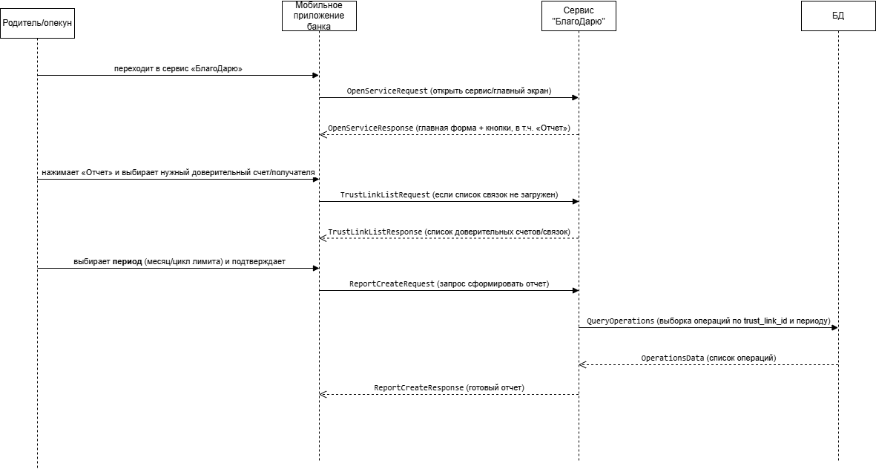
Рисунок 13. Диаграмма последовательностей
Шаг 1. Клиент открывает вкладку сервиса «БлагоДарю» в МП Банка.
Шаг 2. МП Банка отправляет в сервис запрос OpenServiceRequest для получения стартового экрана.
Шаг 3. Сервис возвращает OpenServiceResponse (доступные действия, в т.ч. переход к отчёту).
Шаг 4. Клиент выбирает раздел «Отчёт» (и при необходимости – подопечного/связку).
Шаг 5. МП Банка (при отсутствии актуального списка связок) отправляет TrustLinkListRequest.
Шаг 6. Сервис возвращает TrustLinkListResponse со списком доступных связок доверительного счёта и параметрами (статус, лимит).
Шаг 7. Клиент выбирает период отчёта (обычно месяц) и подтверждает действие.
Шаг 8. МП Банка отправляет ReportCreateRequest, где указывает trust_link_id и период.
Шаг 9. Сервис выполняет выборку данных: обращается к БД с запросом QueryOperations по trust_link_id и границам периода.
Шаг 10. БД возвращает OperationsData – массив операций (дата/время, сумма, категория, торговая точка, статус).
Шаг 11. Сервис формирует агрегированные показатели (итого, % лимита), при необходимости сохраняет отчёт и отправляет в МП Банка ReportCreateResponse.
После получения ответа МП Банка отображает отчёт пользователю.

4.1.1. Основной поток
Основной поток:
Шаг 1. OpenReq (МП Банка → Сервис «БлагоДарю»)
– МП Банка отправляет запрос открытия сервиса.
– Цель: получить стартовый экран/контекст сервиса.
– Ключевые ЭБД: ТС, ИС, RMID, ID_СЕРВ, ID_ОТП/ТИП_ОТП, ID_ПОЛ/ТИП_ПОЛ, ID_ПЛ.
Шаг 2. OpenResp (Сервис → МП Банка)
– Сервис возвращает результат открытия сервиса.
– Цель: отдать доступные действия (в т.ч. «Отчет»).
– Ключевые ЭБД: ТС, ИС, SMMID, КО, ID_СЕРВ.
Шаг 3. TLListReq (МП Банка → Сервис)
– МП Банка запрашивает перечень доступных связок доверительных счетов (если не получены ранее).
– Цель: получить список TLID для выбора пользователем.
– Ключевые ЭБД: ТС, ИС, RMID, ID_ПЛ, ID_СЕРВ.
Шаг 4. TLListResp (Сервис → МП Банка)
– Сервис возвращает список связок доверительных счетов.
– Цель: отдать TLID, статусы и параметры лимита.
– Ключевые ЭБД: ТС, ИС, SMMID, КО, TLID, ID_РЕБ, СТ_TL, ЛИМ_ПЕР, ЛИМ_СУМ, ID_СЕРВ.
Шаг 5. RepCreateReq (МП Банка → Сервис)
– МП Банка отправляет запрос на формирование отчета.
– Цель: сформировать отчет по выбранной связке и периоду.
– Ключевые ЭБД: ТС, ИС, RMID, ID_ПЛ, TLID, ПЕР_ТИП, ДН, ДК, ID_СЕРВ.
Шаг 6. QueryOps (Сервис → БД)
– Сервис выполняет запрос в БД на выборку операций.
– Цель: получить операции по TLID в интервале [ДН; ДК].
– Ключевые ЭБД: TLID, ДН, ДК.
Шаг 7. OpsData (БД → Сервис)
– БД возвращает массив операций.
– Цель: передать данные для построения отчета.
– Ключевые ЭБД: OPID, OPDT, OPSUM, CUR, MCC, CAT, MERCH, OPST, TLID.
Шаг 8. BuildRep (Сервис — внутренний шаг)
– Сервис формирует отчет и вычисляет агрегаты.
– Цель: рассчитать ИТОГО, КОЛ_ОП, %ЛИМ (если задан лимит).
– Правило расчета:
ИТОГО = сумма OPSUM по операциям, вошедшим в отчет (как правило, со статусом OPST=SUCCESS).
%ЛИМ = (ИТОГО / ЛИМ_СУМ) × 100, если ЛИМ_СУМ задан и > 0, иначе %ЛИМ = null.
– Ключевые ЭБД: ИТОГО, КОЛ_ОП, %ЛИМ, ЛИМ_СУМ, ЛИМ_ПЕР.
Шаг 9. SaveRep (Сервис → БД) — опционально
– Сервис сохраняет сформированный отчет в историю.
– Цель: обеспечить повторный просмотр отчета/аудит.
– Ключевые ЭБД: RID, RDT, ID_ПЛ, TLID, ДН, ДК, ИТОГО, %ЛИМ, КОЛ_ОП.
Шаг 10. SaveAck (БД → Сервис) — опционально
– БД подтверждает сохранение отчета.
– Ключевые ЭБД: КО, RID.
Шаг 11. RepCreateResp (Сервис → МП Банка)
– Сервис возвращает сформированный отчет пользователю.
– Цель: отобразить отчет в МП Банка.
– Ключевые ЭБД (успех): ТС, ИС, SMMID, КО, RID, RDT, TLID, ПЕР_ТИП, ДН, ДК, ЛИМ_ПЕР, ЛИМ_СУМ, ИТОГО, %ЛИМ, КОЛ_ОП, OP*.
– Ключевые ЭБД (ошибка): ТС, ИС, SMMID, КО, ТЕКСТ_ОШ, ID_СЕРВ.

4.1.2. Альтернативы
Альтернативы:
A1. Нет операций за период: отчет возвращается с КОЛ_ОП=0, ИТОГО=0, список операций пустой.
A2. Нет прав доступа к TLID: возвращается КО=ACCESS_DENIED, ТЕКСТ_ОШ.
A3. Связка неактивна: КО=TRUST_LINK_INACTIVE.
A4. Некорректный период: КО=VALIDATION_ERROR (например, ДН > ДК или превышен максимальный диапазон).
A5. Технический сбой: КО=SERVICE_UNAVAILABLE/INTERNAL_ERROR.

4.2. Сводный перечень элементов бизнес-данных
Таблица 10 – Сводный перечень элементов бизнес-данных
ЗБД № | Аббревиатура | Элементы бизнес-данных
1 | ТС | Тип сообщения
2 | ИС | Имя сообщения
3 | RMID | Request Message id
4 | SMMID | Response Message id
5 | ID_ОТП | Идентификатор отправителя (ID)
6 | ТИП_ОТП | Тип отправителя
7 | ИМЯ_ОТП | Имя отправителя
8 | LID_ОТП | LocalID отправителя
9 | ID_ПОЛ | Идентификатор получателя (ID)
10 | ТИП_ПОЛ | Тип получателя
11 | ИМЯ_ПОЛ | Имя получателя
12 | LID_ПОЛ | LocalID получателя
13 | ID_СЕРВ | Идентификатор сообщения сервиса (внутренний)
20 | ID_ПЛ | Идентификатор плательщика (родитель/опекун)
21 | ID_РЕБ | Идентификатор получателя (ребенок/подопечный)
22 | TLID | Идентификатор связки доверительного счета (trust_link_id)
23 | СТ_TL | Статус связки (ACTIVE/INACTIVE)
24 | ПЕР_ТИП | Тип периода отчета (MONTH / LIMIT_CYCLE / CUSTOM)
25 | ДН | Дата начала периода (date_from)
26 | ДК | Дата конца периода (date_to)
27 | ЛИМ_ПЕР | Тип лимита (DAY/WEEK/MONTH)
28 | ЛИМ_СУМ | Лимит суммы на период
29 | КО | Код ответа
30 | ТЕКСТ_ОШ | Текст ошибки
40 | RID | Идентификатор отчета (report_id)
41 | RDT | Дата/время формирования отчета
42 | ИТОГО | Итоговая сумма списаний за период (total_spent)
43 | %ЛИМ | Процент использования лимита
44 | КОЛ_ОП | Количество операций в отчете
60 | OPID | Идентификатор операции
61 | OPDT | Дата/время операции
62 | OPSUM | Сумма списания
63 | CUR | Валюта
64 | MCC | MCC код
65 | CAT | Категория списания
66 | MERCH | Торговая точка (merchant_name)
67 | OPST | Статус операции (SUCCESS/REVERSED/REFUND/DECLINED)

4.3. Справочник элементов бизнес-данных
Справочник элементов бизнес-данных показаны в таблице 11. (Формат даты: YYYY-MM-DD. Формат даты/времени: ISO 8601 с часовым поясом (например, 2025-11-30T18:40:00+03:00).
Таблица 11 – Справочник элементов бизнес-данных
Аббр. | Наименование | Тип/формат | Обязательность | Правила/допустимые значения | Источник
ТС | Тип сообщения | enum/string | Да (в сообщениях) | Запрос/Ответ/Внутр.операция (по реализации) | МП/Сервис
ИС | Имя сообщения | enum/string | Да | OpenReq/OpenResp/TLListReq/TLListResp/RepCreateReq/... | МП/Сервис
RMID | Request Message id | string | Да (в запросах) | уникальный id запроса (UUID/строка) | МП Банка
SMMID | Response Message id | string | Да (в ответах) | уникальный id ответа (UUID/строка) | Сервис
ID_СЕРВ | Идентификатор сообщения сервиса | string | Да | request_id/trace_id для трассировки | Сервис
ID_ОТП | ID отправителя | string | Да | идентификатор участника в контуре | МП/Сервис
ТИП_ОТП | Тип отправителя | enum | Да | BANK_APP, SERVICE, DB | МП/Сервис
ИМЯ_ОТП | Имя отправителя | string | Нет | наименование системы/узла (опц.) | МП/Сервис
LID_ОТП | LocalID отправителя | string | Нет | внутренний id в системе отправителя | МП/Сервис
ID_ПОЛ | ID получателя | string | Да | идентификатор получателя сообщения | МП/Сервис
ТИП_ПОЛ | Тип получателя | enum | Да | BANK_APP, SERVICE, DB | МП/Сервис
ИМЯ_ПОЛ | Имя получателя | string | Нет | наименование системы/узла (опц.) | МП/Сервис
LID_ПОЛ | LocalID получателя | string | Нет | внутренний id в системе получателя | МП/Сервис
ID_ПЛ | Идентификатор плательщика | string | Да | принадлежит авторизованному пользователю | МП Банка/Сервис
ID_РЕБ | Идентификатор получателя | string | Да (в TLListResp) | соответствует выбранной связке TLID | Сервис/БД
TLID | Идентификатор связки | string | Да | должен существовать и принадлежать ID_ПЛ | Сервис/БД
СТ_TL | Статус связки | enum | Да (в TLListResp) | ACTIVE/INACTIVE/BLOCKED (по реализации) | Сервис/БД
ПЕР_ТИП | Тип периода | enum | Да | MONTH/LIMIT_CYCLE/CUSTOM | МП Банка
ДН | Дата начала | date | Да* | обязательна при CUSTOM; при MONTH может вычисляться | МП/Сервис
ДК | Дата конца | date | Да* | обязательна при CUSTOM; при MONTH может вычисляться | МП/Сервис
ЛИМ_ПЕР | Тип лимита (период) | enum | Да (если лимит задан) | DAY/WEEK/MONTH | Сервис/БД
ЛИМ_СУМ | Лимит суммы | decimal(18,2) | Нет | >=0; если лимит не задан → null | Сервис/БД
RID | Идентификатор отчета | string | Да (в ответе) | уникальный id отчета | Сервис
RDT | Дата/время формирования | datetime | Да (в ответе) | ISO 8601 | Сервис
ИТОГО | Итоговая сумма | decimal(18,2) | Да (в ответе) | >=0 | Сервис
%ЛИМ | Процент лимита | decimal(5,2) | Нет | null если лимит не задан; иначе >=0 | Сервис
КОЛ_ОП | Кол-во операций | integer | Да | >=0 | Сервис
КО | Код ответа | enum/string | Да | SUCCESS/ACCESS_DENIED/TRUST_LINK_INACTIVE/VALIDATION_ERROR/SERVICE_UNAVAILABLE/INTERNAL_ERROR | Сервис
ТЕКСТ_ОШ | Текст ошибки | string | Нет | заполняется при ошибке | Сервис
OPID | ID операции | string | Да (в items) | уникальный id операции | БД
OPDT | Дата/время операции | datetime | Да | ISO 8601 | БД
OPSUM | Сумма списания | decimal(18,2) | Да | >0 для списания | БД
CUR | Валюта | string(3) | Да | ISO 4217 (например, RUB) | БД
MCC | MCC код | string(4) | Нет | 0000–9999 | БД/Сервис
CAT | Категория | string | Да | категория по MCC/классификатору сервиса | Сервис
MERCH | Торговая точка | string | Нет | наименование ТСП (если доступно) | БД
OPST | Статус операции | enum | Да | SUCCESS/DECLINED/REVERSED/REFUND | БД

4.4. Правила применения элементов бизнес-данных в сообщениях
Правила применения элементов бизнес-данных в сообщениях показаны на рисунке 14.
Легенда: O — элемент используется/передается на шаге; - — не используется/не передается.

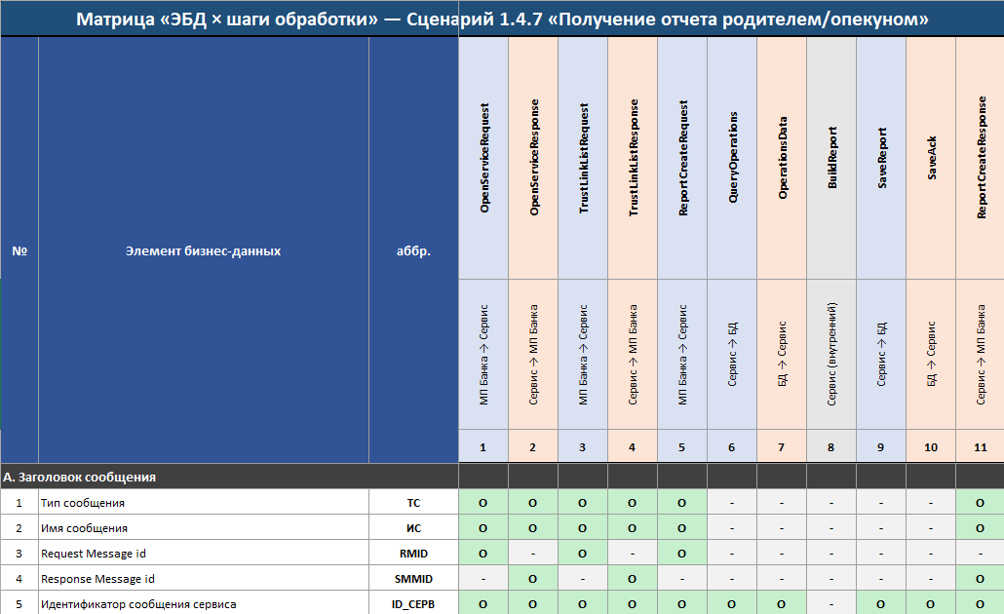
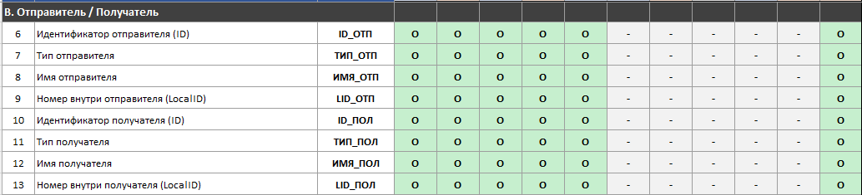
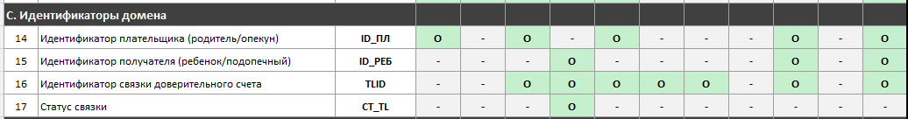
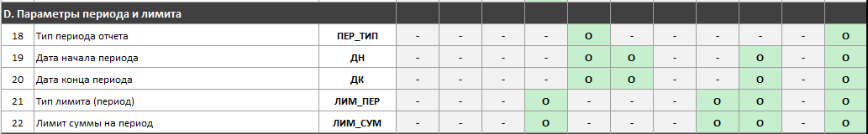
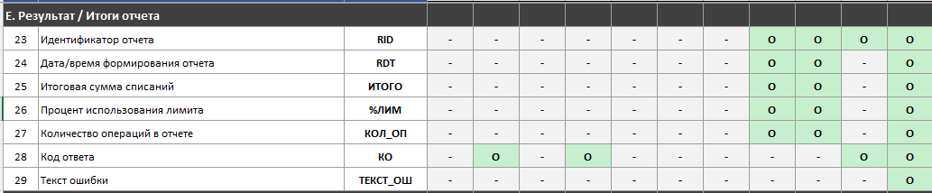
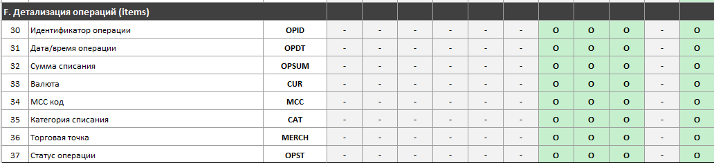
Рисунок 14. Правила применения элементов бизнес-данных в сообщениях

5. Заключение
В результате разработки и проработки сервиса «БлагоДарю» подтверждена его необходимость, технологическая осуществимость и актуальность. Сервис ориентирован на решение практической проблемы отказов в оплате из-за нехватки небольшой суммы у получателей финансовой поддержки (школьники, студенты, люди с инвалидностью) и обеспечивает автоматическое покрытие недостающих средств за счёт доверительного счёта родителя/опекуна в рамках одного авторизационного цикла, без ручного вмешательства плательщика в момент покупки. Это повышает успешность повседневных оплат и снижает количество ситуаций, когда для завершения транзакции требуется срочное участие родителя/опекуна.
Проведённая маркетинговая проработка подтверждает наличие спроса и возможность масштабирования через банковскую инфраструктуру. Ценность сервиса формируется не только за счёт механизма автоматической «доплаты», но и за счёт прозрачного контроля со стороны законного представителя: отчётность рассматривается как обязательная функция, обеспечивающая наблюдаемость операций, контроль лимитов и доверие к использованию доверительного счёта. Дополнительно отмечается конкурентное преимущество решения: на рынке отсутствует прямой аналог, который позволял бы автоматически закрывать недостаток средств в момент оплаты с контролем со стороны плательщика в рамках единого процесса.
Финансовая модель на горизонте 36 месяцев при запуске MVP на 12-й месяц подтверждает экономическую реализуемость проекта при принятой ставке дисконтирования 43,6% годовых. Расчёты показывают положительную эффективность (NPV 35 038 665 руб., IRR 170%, ROI 131%), срок окупаемости составляет 18,49 месяца, точка безубыточности достигается на 19-м месяце, что позволяет рассматривать проект как окупаемый и устойчивый при заданных предпосылках. При этом сервис планируется как социальный: в перспективе предусматривается переход к бесплатной модели для пользователей за счёт внешней поддержки (государственные и корпоративные программы, социальные инициативы), без потери качества и ключевой функциональности.
Техническая реализуемость подтверждена формализацией ключевых процессов и обмена данными: для сценария «Получение отчёта родителем/опекуном» определены требования к пошаговой обработке информационных потоков, сформированы перечень и справочник элементов бизнес-данных, а также правила применения ЭБД в сообщениях. Это обеспечивает однозначность реализации, прослеживаемость операций и возможность проверки корректности бизнес-логики и интеграции при внедрении в инфраструктуру НСПК.
Таким образом, сервис «БлагоДарю» является обоснованным к внедрению по совокупности факторов: наличие актуальной проблемы и измеримого пользовательского эффекта, подтверждённый спрос и потенциал рынка, положительная экономическая эффективность и проработанная спецификация ключевых процессов. Результаты обоснования позволяют переходить к реализации MVP и пилотированию с партнёрами с последующим масштабированием при сохранении требований к прозрачности, контролю операций и удобству для родителей/опекунов и получателей.

Список использованных источников
1. Россияне рассказали, как учат детей вести бюджет [Электронный ресурс] // СберНПФ. URL: https://npfsberbanka.ru/news/60976/ (дата обращения: 30.11.2025).
2. Россияне стали выделять детям больше денег на карманные расходы – исследование ЮMoney [Электронный ресурс] // ЮMoney. 2025. 18 сент. URL: https://yoomoney.ru/document/rossiyane-stali-videlyat-detyam-bolshe-deneg (дата обращения: 30.11.2025).
3. В России в новом учебном году в школу пойдут 18,5 млн детей : [электронный ресурс] // ТАСС. – 2024. – 2 сент. – Режим доступа: https://tass.ru/obschestvo/21740381 (дата обращения: 10.01.2026).
4. В 2024 г численность студентов высших учебных заведений в России выросла до 4,11 млн человек [электронный ресурс] // Маркетинг. RBC. – 2025. – Режим доступа: https://marketing.rbc.ru/articles/16074/ (дата обращения: 10.01.2026).
5. Щербакова, Е. М. Инвалиды в России, 2025 год [электронный ресурс] // Демоскоп Weekly. – 2025. – № 1077-1078. – Режим доступа: https://www.demoscope.ru/weekly/2025/01077/barom01.php (дата обращения: 10.01.2026).
6. Доля безналичных платежей в России достигла 87,5% [электронный ресурс] // РБК. – 2025. – Режим доступа: https://www.rbc.ru/rbcfreenews/68e612d39a7947ddbf893e12 (дата обращения: 10.01.2026).
7. Платите СберКартой с нескольких счетов [Электронный ресурс] // Сбербанк. – URL: https://www.sberbank.ru/ru/person/bank_cards/debit/services/composite_payments (дата обращения: 11.01.2026).
8. СБП: основные показатели | Банк России [Электронный ресурс] // Банк России. – 2024. – URL: https://www.cbr.ru/analytics/nps/sbp/1_2024/ (дата обращения: 11.01.2026).
9. Россияне стали выделять детям больше денег на карманные расходы — исследование ЮMoney [Электронный ресурс] // ЮMoney. – 2025. – URL: https://yoomoney.ru/document/rossiyane-stali-videlyat-detyam-bolshe-deneg (дата обращения: 11.01.2026).
10. Гранты и поддержка для IT-компаний в 2026 году [Электронный ресурс] // Уральский банк реконструкции и развития (УБРиР). – 2025. – URL: https://www.ubrr.ru/dlya-biznesa/podderzhka-biznesa/spravochnik-predprinimatelya/gosudarstvennaya-podderzhka-it (дата обращения: 11.01.2026).
11. Как получить государственный грант на развитие бизнеса в 2025 году [Электронный ресурс] / Соркин Е. – Электрон. дан. – Москва, 2025. – URL: https://incrussia.ru/learn/kak-poluchit-grant-na-biznes-v-2025/ (дата обращения: 11.01.2026).
12. Конкурс социальных проектов «Social Idea» [Электронный ресурс] // Все конкурсы. – URL: https://vsekonkursy.ru/konkurs-sotsialnyh-proektov-social-idea-2020.html (дата обращения: 11.01.2026).
13. Подгузова В. ПСБ рассказал о развитии и реализации социальных проектов // РБК Индустрии. — 2024. — URL: https://www.rbc.ru/industries/news/66d99ca79a7947dc81f1485f (дата обращения: 11.01.2026).

